Opin leiksvæði í Laugardal, Háaleiti og Bústöðum

Samantekt:
Úttektirnar voru framkvæmdar frá júní og fram í ágúst 2021.
Úttekt og skýrslu gerðu: Anastasía Jónsdóttir, Kristófer Bergmann Skúlason og Sebastián Unzueta, sumarstarfsmenn þjónustumiðstöðvar Laugardals og Háaleitis.

Niðurstöður:
Laugardalur
- Bríetartún 18 – nr. 333
  - Það er enginn leiðarvísir eða skilti sem leiðbeinir hvar leiksvæðið er að finna. Leiksvæðið er frekar falið.
  - Aðkoma er frá bílastæði, en þar eru engin bílastæði fyrir fatlaða að finna. Aðeins er einn göngustígur sem hentar einstaklingum í hjólastól, en sá göngustígur kemur frá Rauðarárstíg, þar sem ekki eru nein bílastæði fyrir fatlaða.
  - Það er engin girðing umhverfis leiksvæðið og því ekkert hlið.
  - Það er möl sem gerir það að verkum að erfitt er að komast að.
  - Það eru engar skábrautir.
  - Það eru góðir bekkir sem hafa góða yfirsýn yfir leiksvæðið.
  - Það eru engar sérstakar leiðarlínur á svæðinu en það hefur verið notast við náttúrulegar leiðarlínur .
  - Leiktækin eru máluð í afgerandi litum.
  - Göngustígar umhverfis leiksvæðið eru vel aðgengilegir.
  - Góð lýsing er á svæðinu.
  - Hætta getur verið á polla og hálkumyndun.
  - Það er pláss til að koma hjólastól fyrir, en ekkert svæði merkt því sérstaklega.
  - Engin leiktæki henta fötluðum/ungum börnum.
  - Breidd göngustíga er góð.
  - Það er einnig körfuboltavöllur við hliðin á leiksvæðinu. En við körfuboltavöllinn er rusl íbúa, sem kemur frekar sóðalega út. Þar eru einnig æfingartæki sem virðast lítið notuð.
  - Leiktæki svæðisins eru:
    - Tvær rólur á möl, ein dekkjaróla.
    - Ein klifurgrind á möl.
    - Einn einfaldur kastali með rennibraut á möl.
    - Ein gormaslá á möl.
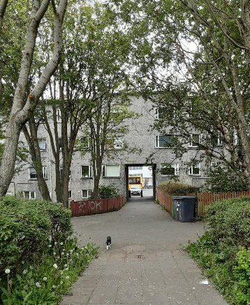
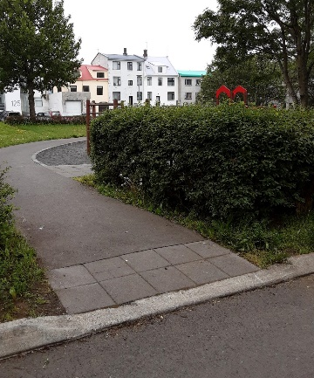
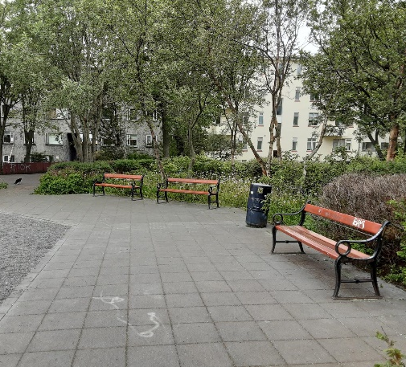
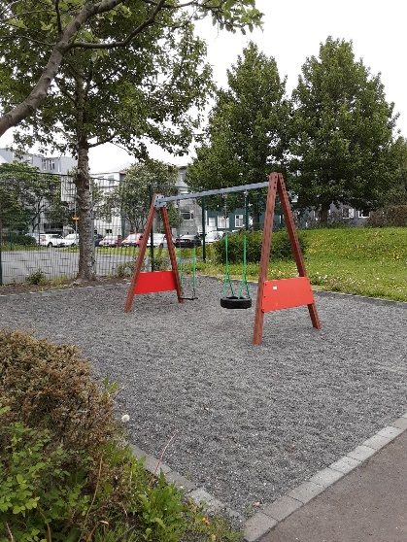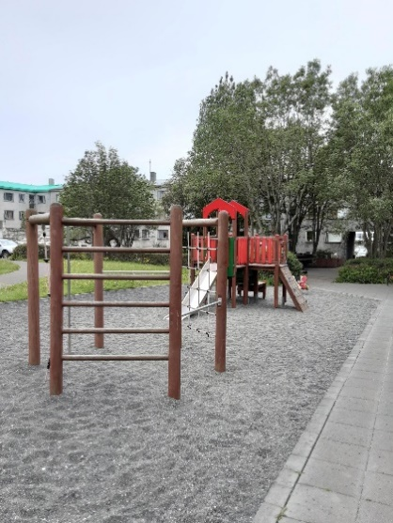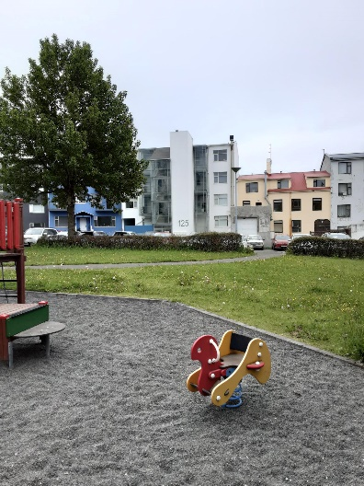

- Miðtún – nr. 313
  - Þetta leiksvæði er í slæmu ástandi. Það voru engir göngustígar og allt í möl eða grasi, sem gerir það að verkum að erfitt er fyrir hjólastól að komast að.
  - Það var enginn leiðarvísir sem bendir á leiksvæðið.
  - Leiksvæðið sjálft er alveg opið, með engri girðingu, en samt sem áður við hliðin á framkvæmdasvæði sem gerir það hættulegt fyrir börn. Einnig var mikið rusl á svæðinu. Ekki eru sjáanlegir bekki til staðar.
  - Engin lýsing er á svæðinu og engar leiðarlínur.
  - Leiktækin eru: tvær ungbarnarólur, klifurkastali og hringekja.
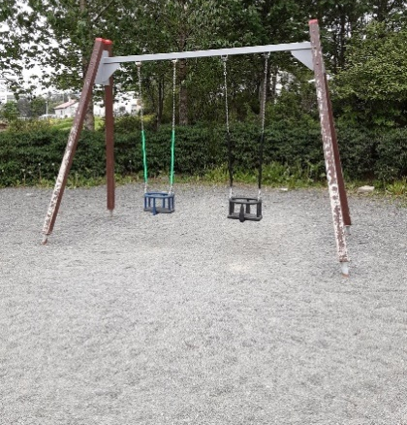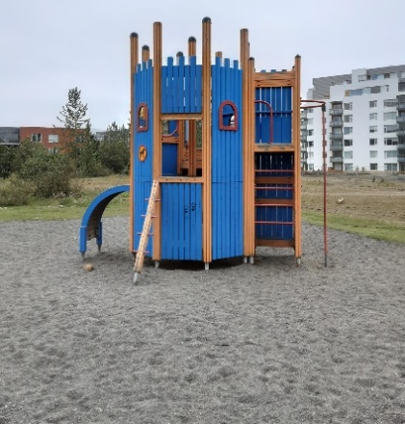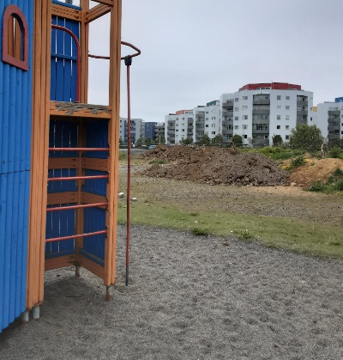
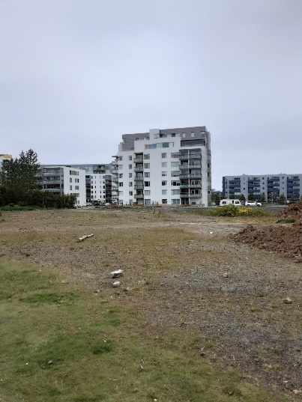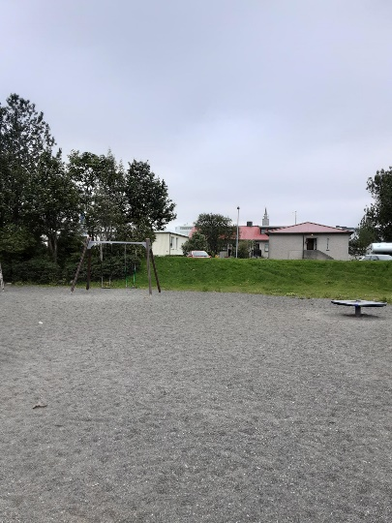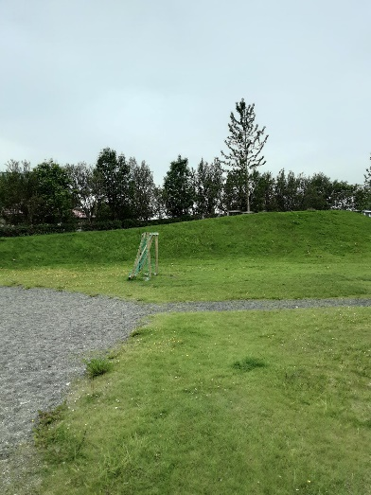
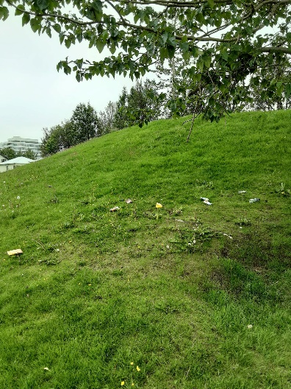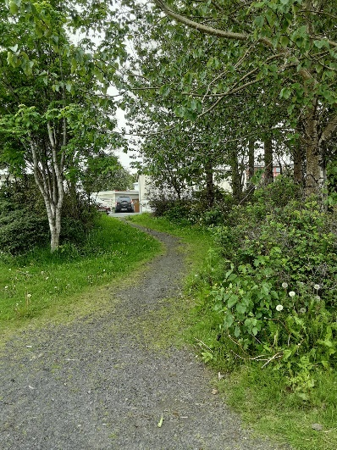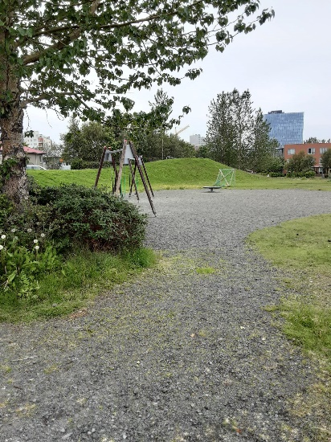

- Hofteigur 6 – nr. 309
  - Það er enginn leiðarvísir sem bendir notendum á svæðið.
  - Af nokkrum inngöngum er aðeins einn sem hentar þeim sem eru í hjólastól og það er frá bílastæðinu fyrir framan kirkjuna.
  - Leiksvæðið er opið og það eru engar girðingar. Leiktækin sjálf eru á möl og enginn malbikaður göngustígur fer alveg upp að leiktækjunum. Það er því lítill aðgangur að tækjunum.
  - Það er bara einn bekkur og hann gefur ekki góða yfirsýn yfir leiksvæðið þar sem hann snýr baki í leiktækin.
  - Engar leiðarlínur en tækin eru málið í afgerandi lit. Það eru misfellur í landslagi sem hefur áhrif á aðgengi.
  - Bara einn ljósastaur lýsir upp svæðið.
  - Það er pláss fyrir hjólastól eða kerru, en ekki sérstaklega merkt né mjög skýrt.
  - Engin leiktæki fyrir fatlaða / ung börn.
  - Góð breidd göngustíga en engar náttúrulegar leiðarlínur.
  - Leiktæki:
    - Einn einfaldur kastali með rennibraut.
    - Ein gormaslá.
    - Þar eru einnig æfingartæki.
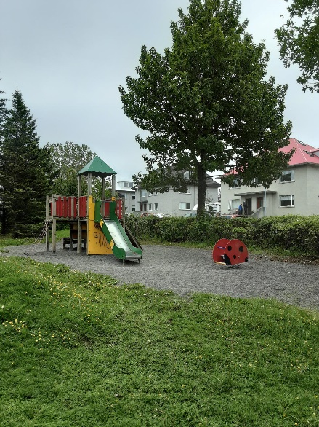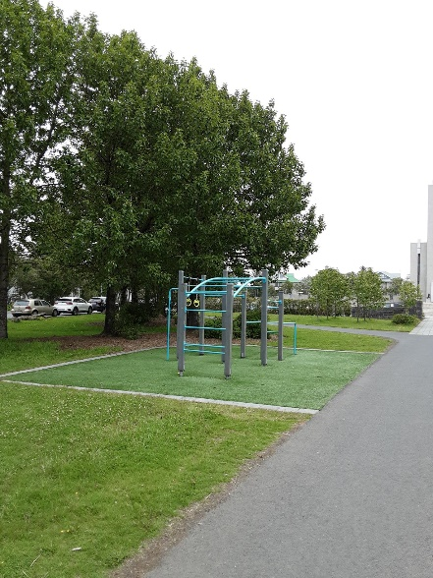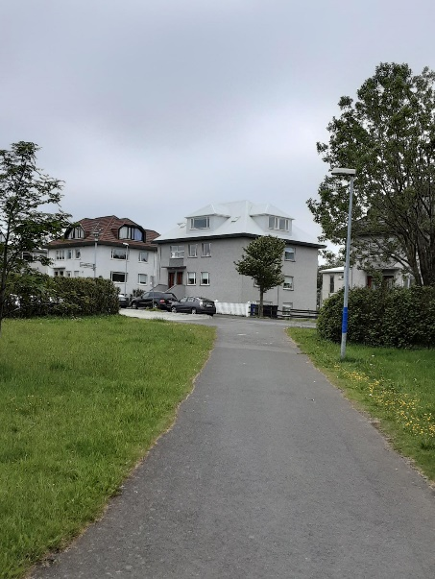

- Otrateigur – nr. 306
  - Það er enginn leiðarvísir sem bendir á svæðið.
  - Það virðist vera greitt aðgengi fyrir hjólastóla að leiksvæðinu en hins vegar er bara einkabílastæði upp við leiksvæðið og því þarf að leggja aðeins frá.
  - Þetta er opið svæði og engar misjöfnur í jarðvegi.
  - Undir leiktækjum er gúmmímotta á grasi sem einfaldar aðgengi að tækjum töluvert, hins vegar er þetta meiri umhirða til lengri tíma.
  - Það eru engar skábrautir.
  - Það eru tveir bekkir með góða yfirsýn yfir leiksvæðið og einnig pláss til að geyma kerrur og/eða hjólastóla.
  - Það eru engar sérgerðar leiðarlínur og náttúrulegar leiðarlínur hafa heldur ekki verið notaðar.
  - Það eru tveir ljósastaurar við leiksvæðið.
  - Það er ein róla sem gæti hentað fötluðum börnum og/eða ungabörnum.
  - Breiðir göngustígar.
  - Leiktæki:
    - Einn klifurvefur.
    - Einn lítill skáli.
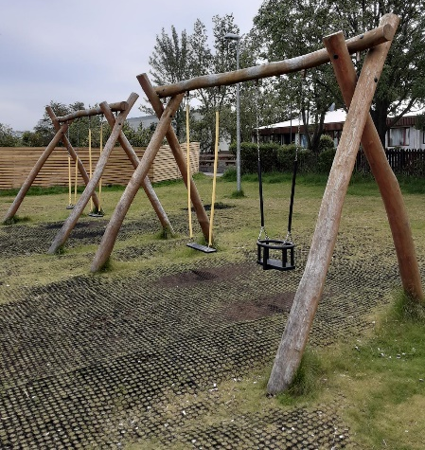
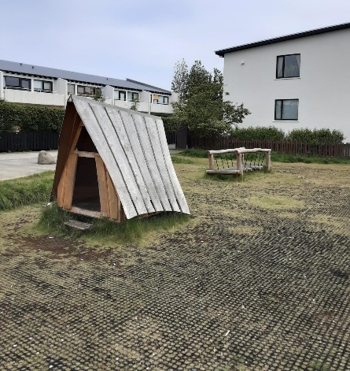
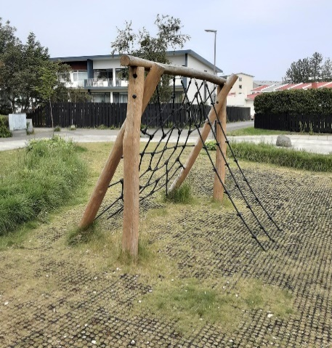
    - Fjórar rólur, af þeim ein ungbarnaróla.
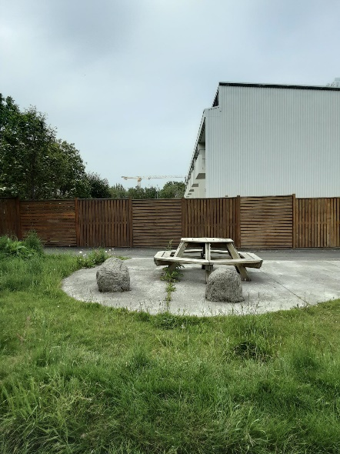
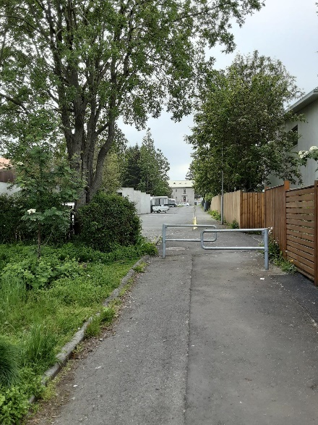
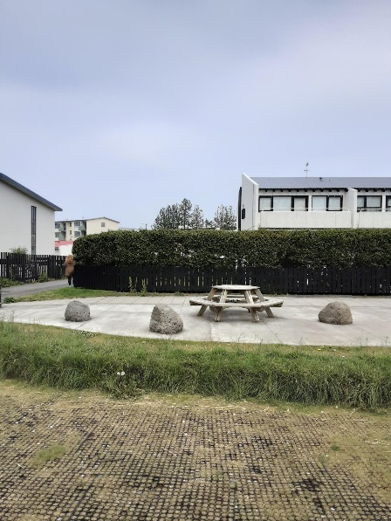

- Bugðulækur 11 – nr. 341
  - Það er enginn leiðarvísir sem leiðbeinir notendum að svæðinu.
  - Það eru tveir göngustígar að leiksvæðinu en þeir eru báðir frekar faldir og ekki breiðir.
  - Svæðið er opið og það er engin girðing.
  - Rólurnar eru á aðgengilegu svæði fyrir hjólastóla og þar eru tvær rólur sem henta fötluðum/ungabörnum. Hins vegar eru öll önnur leiktæki á möl eða grasi.
  - Það er aparóla á svæðinu sem hefur skábraut til að komast á hana.
  - Það eru þrír bekkir með góðu aðgengi, en einn bekkur sem er á grasi og ekki aðgengilegur.
  - Það eru engar leiðarlínur, hvorki sérstaklega merktar né náttúrulegar, en tækin eru máluð í afgerandi lit.
  - Það eru tveir ljósastaurar fyrir allt svæðið.
  - Það er smá pláss fyrir hjólastóla/hjól/kerrur en ekkert sem er sérstaklega merkt.
  - Leiktæki:
    - Ein aparóla.
    - Einn einfaldur kastali með klifurbretti og rennibraut.
    - Eitt skipsleiktæki.
    - Eitt snúningsleiktæki.
    - Tveir mjög einfaldir skálar
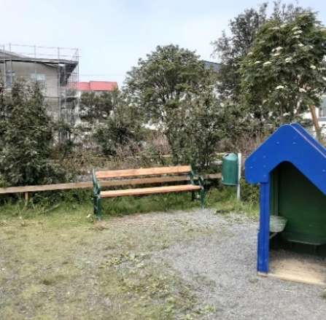
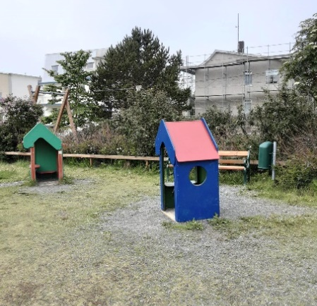
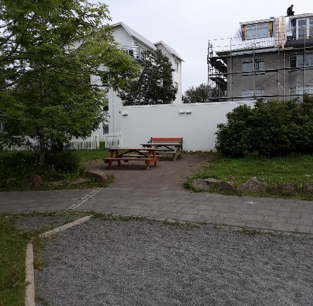
    - Fjórar rólur, þar af tvær ungbarnarólur sem eru fastar saman.
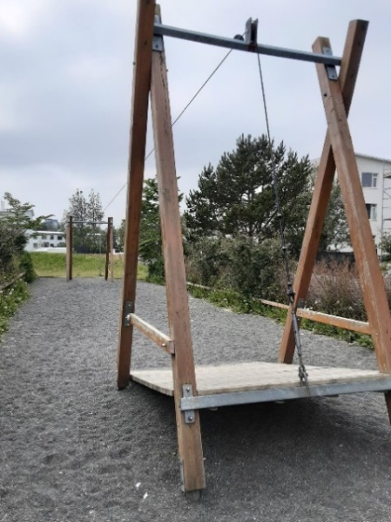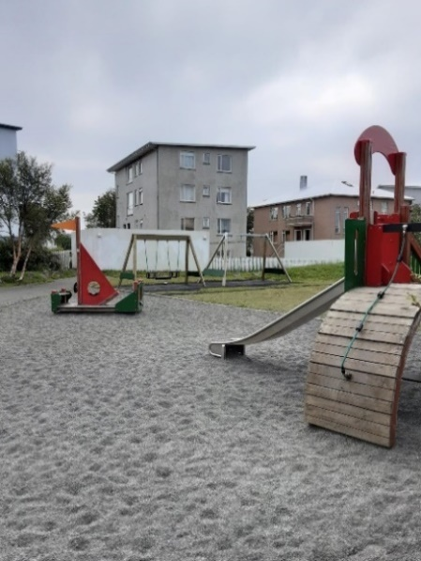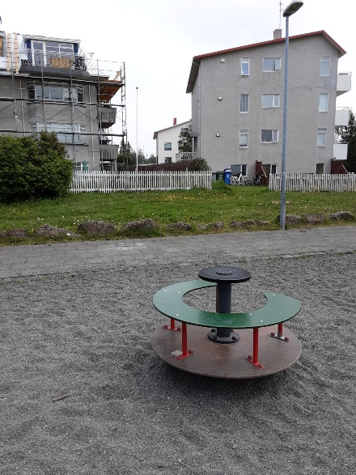

- Rauðalækur 21a – nr. 338
  - Þetta er bara opið grænt svæði, með engum leiktækjum en tveim bekkjum.
  - Það er engin girðing og enginn göngustígur.
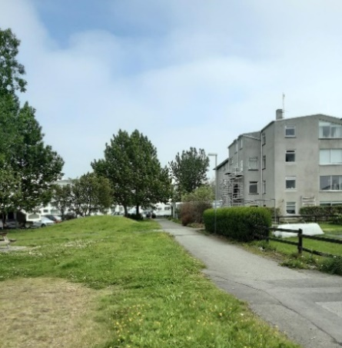
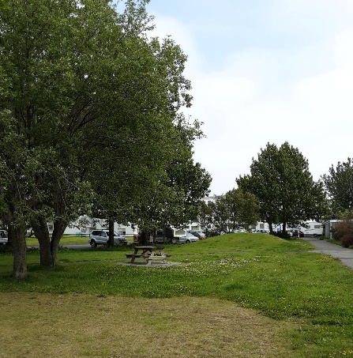
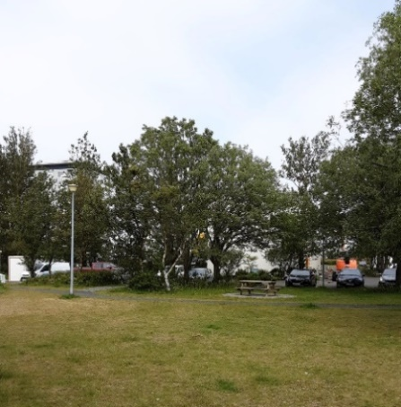
  - Einnig eru engin sérmerkt stæði fyrir fatlaða í nágrenninu.

- Kleppsvegur 40 – nr. 343
  - Það er enginn leiðarvísir sem leiðbeinir notendum.
  - Það er ekkert hjólastólaaðgengi að leiksvæðinu, við aðalinnganginn er malarbrekka niður á við.
  - Aðrir tveir inngangar virðast koma frá húsum í nágrenni.
  - Það er engin girðing.
  - Allt leiksvæðið er á möl.
  - Það eru engir bekkir og engar leiðarlínur, hvorki náttúrulegar né sérstaklega merktar.
  - Það eru þrír ljósastaurar.
  - Það eru engar hjólagrindur eða pláss fyrir hjólastóla.
  - Það er ein ungbarnaróla sem gæti hentað fötluðum. Hin tækin eru kastali með rennibraut og tröppum með handriðum og svo jafnvægisslár.
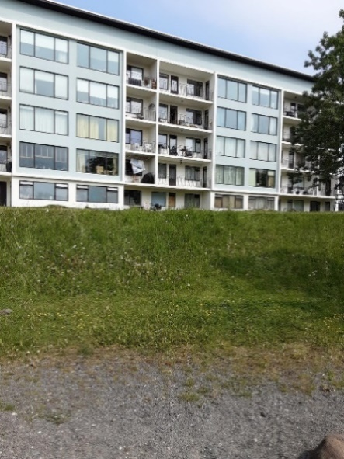
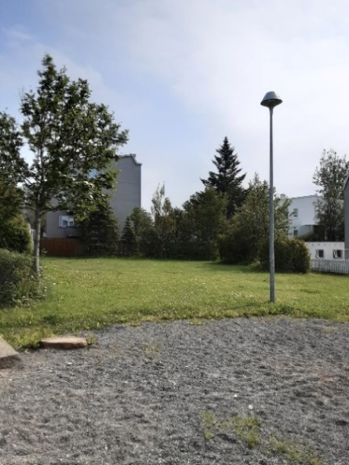
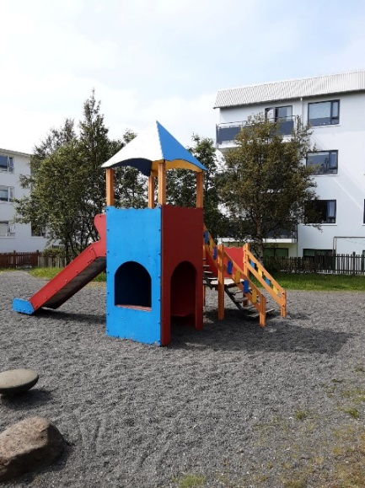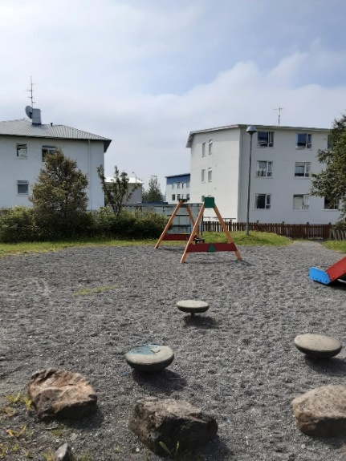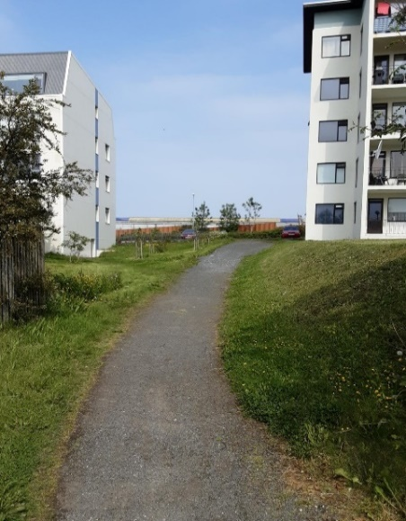

- Kleifarvegur – nr. 312
  - Enginn leiðarvísir er sem beinir notendum að svæðinu.
  - Ekki eru bílastæði sérstaklega fyrir svæðið og því ekkert stæði fyrir fatlaða en hægt er að leggja í íbúðargötu. Það er strætóskýli nokkuð nálægt, á Langholtsvegi, og malbikaður göngustígur frá því.
  - Hægt er að komast að svæðinu á fjórum stöðum, um tvo mjög breiða malbikaða stíga, og um tvö nokkuð breiða en þeir eru með misfellum og járnhliðum sem geta verið fyrir.
  - Um er að ræða aðeins grænt svæði án leiktækja en greinilegt er að þetta var leiksvæði sem búið er að fjarlægja. Inn á því er hellulagður stígur og stétt í miðju þess, en restin er mishæðóttur grasivaxinn flötur og eitt malarsvæði. Með fram grasfletinum eru síðan mörg járnhlið og frá malbikuðum stíg niður á hellur er kantur.
  - Á svæðinu er einn hefðbundinn bekkur og borð með litlu plássi til hliðar.
  - Engar leiðarlínur eru til staðar en tveir ljósastaurar.
  - Hætta er á polla og hálkumyndun.

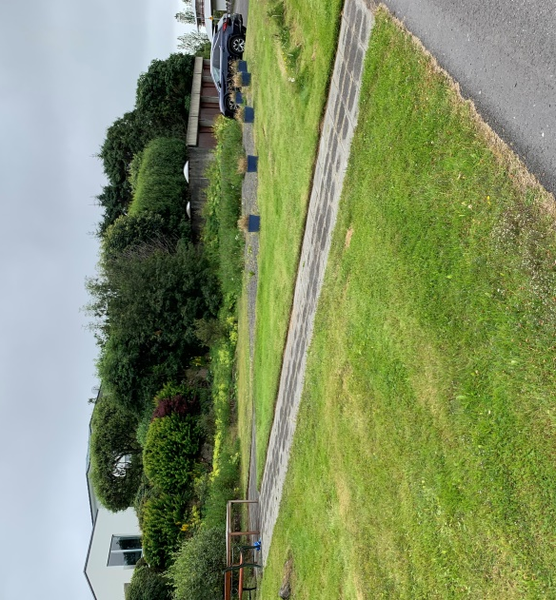
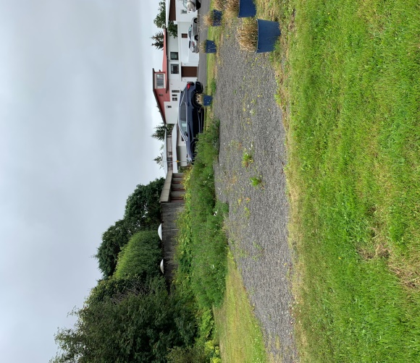

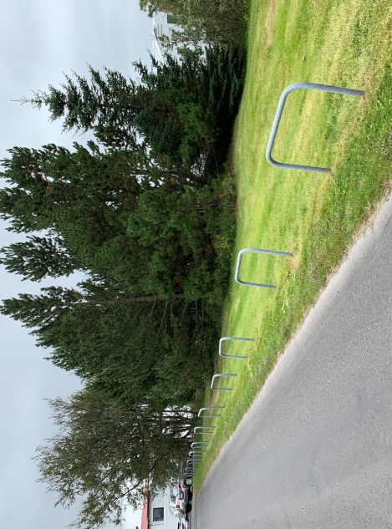
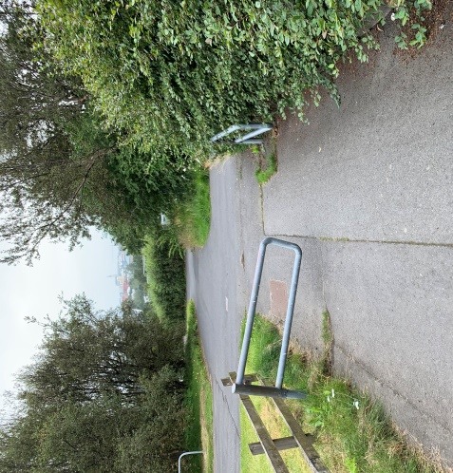

- Kambsvegur 18a – nr. 318
  - Eitt skilti sem táknar göngustíg er rétt við svæðið en er ekki sérstakur leiðarvísir að svæðinu.
  - Ekki eru sérstök bílastæði ætluð svæðinu og ekkert stæði fyrir fatlaða en hægt að leggja í íbúðargötu. Rétt hjá svæðinu eru strætóskýli, við Austurbrún, og malbikaður stígur liggur frá þeim.
  - Hægt er að komast að svæðinu á tveimur stöðum um nokkuð breiðan malbikaðan stíg og hellulagðan mjórri stíg. Svæðið er lokað með grindverkum og hægt að komast inn á það um rimlahlið sem er ekki mjög breitt og með handfangið í óhentugri hæð. Við hliðina á er malar fótboltavöllur.
  - Inn á svæðinu er stór steypt stétt umkring mishæðóttu grasi og á leiktækjasvæði er laus sökkvandi möl sem skertir aðgengi. Frá stétt niður á gras er kantur og frá grasi niður á möl hjá tækjum er hár kantur.
  - Skábraut er á göngustíg sem liggur að svæðinu.
  - Ein bekkur er á svæðinu með yfirsýn yfir það og góðu plássi til hliðar. Engar hjólagrindur til staðar.
  - Ekki eru sérstakar leiðarlínur á staðnum og lýsingin ágæt en einn ljósastaur er til staðar á miðju svæðinu. Bekkur og ljósastaur falla alveg inn í stéttina sem er í sama lit. Hætta er á polla og hálkumyndun.
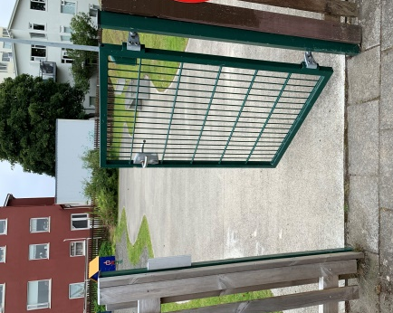
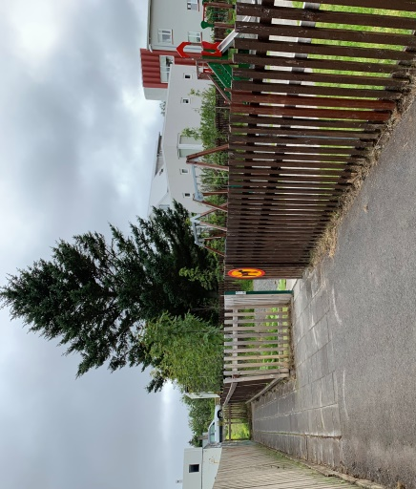
  - Leiktæki svæðisins henta nokkuð breiðum notendahóp og stór hluti þeirra er í afgerandi litum. Þau eru: tvær ungbarnarólur, tvær hefðbundnar rólur, ein hreiðurróla, þrír litlir kofar, rugguhestur og kastali með rennibraut en upp í hann eru tröppur með handriðum og klifurgrind.
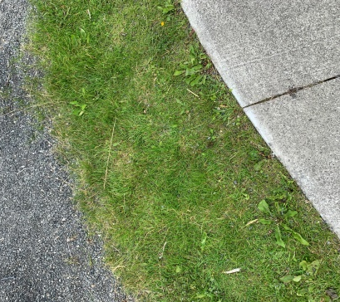
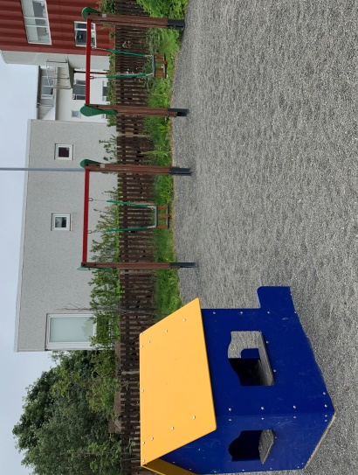
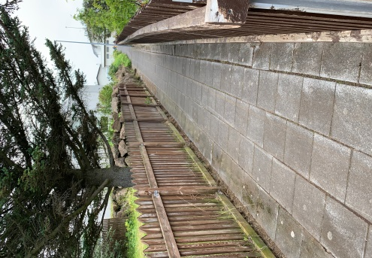
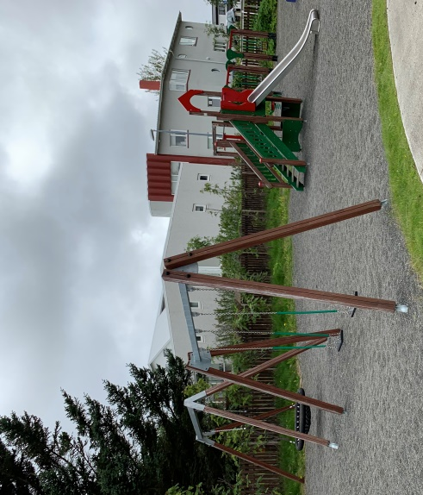
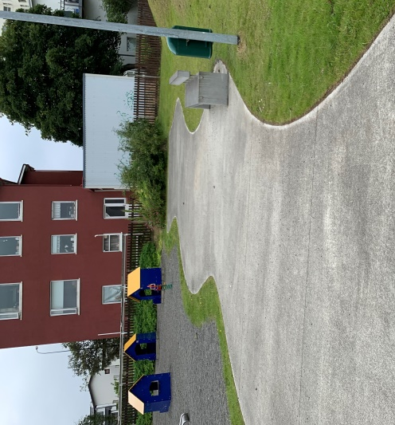

- Sæviðarsund 25 – nr. 337
  - Það er enginn leiðarvísir sjáanlegur sem aðstoðar notendur að komast á svæðið.
  - Rétt við svæðið eru bílastæði en ekkert stæði fyrir fatlaða, nema við Þróttheima hinum megin götunnar, en frá þeim eru göngustígar. Rétt hjá, við Sæbraut, eru strætóskýli og þaðan liggja malbikaðir stígar.
  - Svæðið er opið en afgirt að hluta með gróðri og inn á það eru fimm inngangar sem allir eru á hellulögðum stígum sem ekki eru breiðir. Kantar eru við tvo innganga.
  - Um svæðið liggja ekki nógu breiðir hellulagðir stígar sem sameinast í stórri stétt fyrir miðju þess. Í kringum þá er mishæðótt gras og leiktækin eru flest á lausri sökkvandi möl fyrir utan þrjú sem eru á grasi. Frá stétt eða stígum niður á gras eða möl myndast kantur og frá grasi niður á möl er einnig kantur.
  - Engar skábrautir eru á svæðinu.
  - Þrír bekkir eru til staðar, tveir borðbekkir sem erfitt er fyrir hjólastólanotendur að nota, og einn hefðbundinn með nóg af plássi til hliðar. Engar hjólagrindur eru til staðar.
  - Engar leiðarlínur eru á svæðinu og miðað við stærð þess eru þrír ljósastaurar ekki mjög góð lýsing. Einnig er einn bekkurinn og ljósastaurarnir í sama lit og stéttin sem getur verið ruglandi.
  - Hætta er á pollamyndun.
  - Leiktæki svæðisins henta ekki breiðum notendahóp og fá þeirra í afgerandi litum. Þau eru:
    - Tvær ungbarnarólur og tvær hefðbundnar
    - Gormadýr, göng og jafnvægisslá
    - Tveir litlir kofar
    - Lítil rennibraut með bröttum tröppum
    - Kastali með rennibraut og upp í hann eru tröppur og klifurnet.
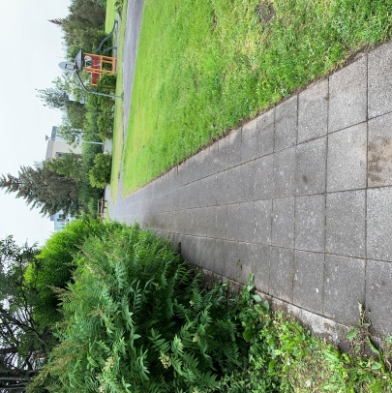

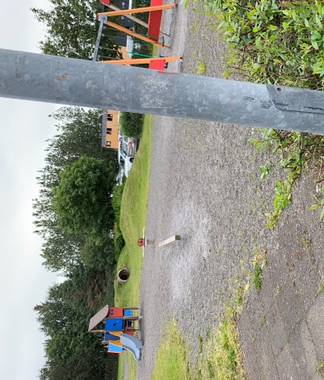
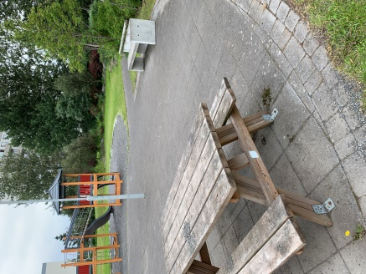
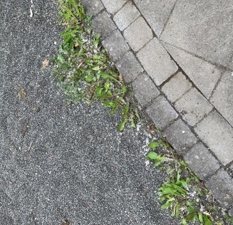
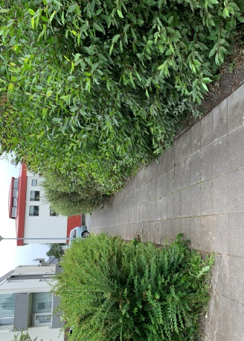

- Hólmasund – nr. 302
  - Það er ekki leiðarvísir sem leiðbeinir notendum að leiksvæðinu.
  - Rétt hjá svæðinu eru bílastæði, við Þróttheima, en ekki sérstaklega ætluð því og þar er einnig nokkuð stórt og vel merkt stæði fyrir fatlaða. Frá þeim eru síðan malbikaðir göngustígar. Í nálægð við svæðið, við Sæbraut, er eitt strætóskýli og malbikaður göngustígur frá því.
  - Svæðið er opið en afgirt að stórum hluta með grindverkum húsanna í kring og trjám. Hægt er að komast að því frá tveimur breiðum malbikuðum göngustígum og inn á svæðið sjálft eru þrír nokkuð breiðir hellulagðir inngangar en einn þeirra er þrengri sökum gróðurs.
  - Svæðið er hellulagt að hluta og leiktækjasvæðið er á lausri sökkvandi möl sem skertir verulega aðgengið, en þess á milli er gras. Frá hellulagða hlutanum niður á möl hjá tækjum er hár kantur.
  - Engar skábrautir eru til staðar.
  - Tveir trébekkir eru á svæðinu með yfirsýn yfir það og fínu plássi til hliðar en lítið pláss er fyrir framan þá. Það eru engar hjólagrindur.
  - Ekki eru sérstakar leiðarlínur og lítil sem engin lýsing.
  - Leiktæki svæðisins henta ekki mjög breiðum notendahóp og eru í nokkuð afgerandi litum. Þau eru:
    - Ein ungbarnaróla og ein hefðbundin
    - Há hringekja með fjórum sætum
    - Kastali með einni lítilli og einni stórri rennibraut, en upp í hana eru tröppur með handriðum og klifurgrindur.
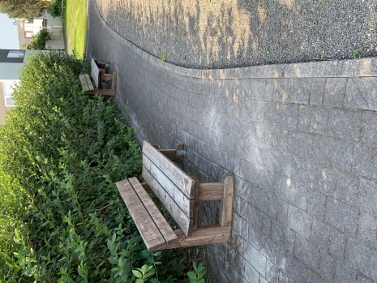
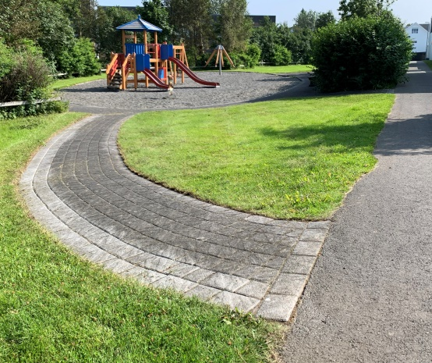
    - Rugguhestur
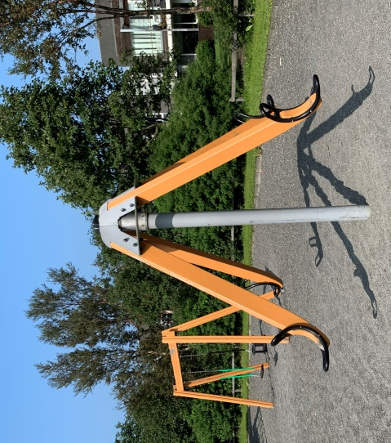
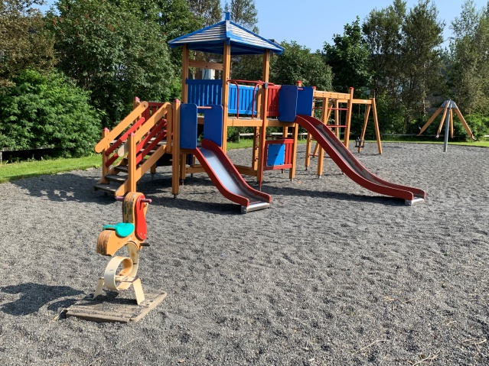
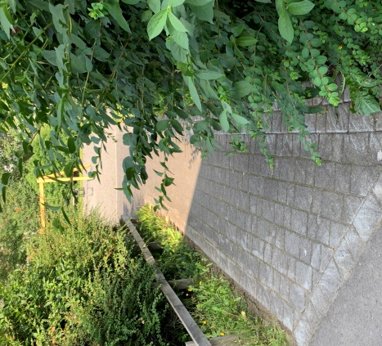

- Drekavogur/Drekaróló – nr. 303
  - Ekki er leiðarvísir sem leiðbeinir notendum hvar leiksvæðið er.
  - Það eru nóg af bílastæðum rétt hjá leiksvæðinu, við Fóstbræðraheimilið, en ekkert stæði fyrir fatlaða en stysta leiðin frá þeim er með nokkrum köntum og því er erfitt að komast hana. Betra er að fara lengri leið. Rétt hjá er strætóskýli og steyptur göngustígur frá því að svæðinu.
  - Svæðið er opið en að hluta til afgirt með grindverkum húsanna í kring og gróðri. Inn á svæðið eru fjórir inngangar, þrír af þeim eru á malbikuðum göngustígum sem ekki eru breiðir, og einn er í brattri grasbrekku með nokkrum köntum.
  - Um svæðið liggja nokkuð breiðir malbikaðir stígar og stéttir en gras þess á milli. Einnig er hóll með tröppum upp án handriða og skábraut. Á leiktækjasvæði er laus sökkvandi möl sem gerir aðgengið erfitt en eitt tæki eða listaverk er á gervigrasi og körfuboltavöllurinn er malbikaður. Á milli göngustígs niður á möl hjá tækjum er kantur en einnig á milli stígs og grass og gervigrass.
  - Ein malbikuð skábraut upp á hól er á svæðinu en er frekar mjó og brött.
  - Þrír bekkir eru til staðar, tveir hefðbundnir á hellustétt með fínu plássi til hliðar, og einn borðbekkur á grasi sem er erfiðara að komast að. Það eru engar hjólagrindur.
  - Ekki eru sérstakar leiðarlínur fyrir utan ljósar hellur með fram leiksvæði og gervigrasi en einnig eru gangbrautir á stíg. Nokkuð góð lýsing er á svæðinu þar sem eru þrír ljósastaurar.
  - Hætta er á pollamyndun, hálkumyndun og snjóþyngslum.
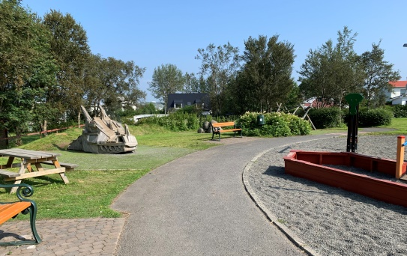
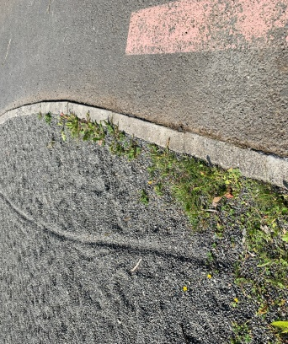
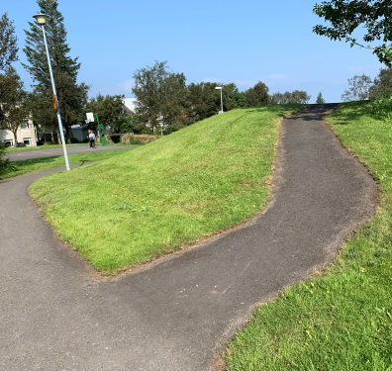
  - Leiktæki svæðisins henta ekki mjög breiðum notendahóp og eru í ágætlega afgerandi litum. Þau eru: tvær ungbarnarólur og ein hefðbundin, stór hringkofi með tröppum upp í með handriðum sem tengist við bát með hallandi brú, ein lítil rennibraut með bröttum tröppum, tvö vegasölt og ein jafnvægisslá.
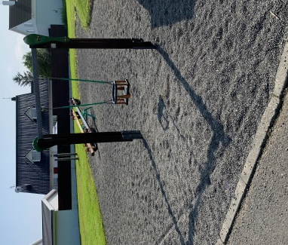
- Barðavogur – nr. 321
  - Það eru tvö skilti sem tákna göngustíg við svæðið sem benda í átt að því en eru ekki leiðarvísir ætluð því.
  - Ekki eru bílastæði sérstaklega fyrir svæðið, aðeins stæði í íbúðargötum, og því ekki stæði fyrir fatlaða. Ekki eru strætóskýli nálægt svæðinu.
  - Svæðið er opið (fyrir utan lokað daggæslusvæði við hliðina á) en afgirt að mestu með grindverkum húsanna í kring og gróðri. Að því eru þrír inngangar, tveir mjóir stígar sem eru bæði úr möl og hellum og svo sá þriðji en jafnframt hentugasti er breiður malbikaður stígur frá gangstétt, en á milli gangstéttar og göngustígsins er langur skurður sem myndar kant.
  - Um svæðið liggja breiðir hellulagðir stígar sem eru ójafnir og með holum á köflum og í miðju þess er stór stétt umkringd grashólum. Utan þeirra er gras sem er erfitt yfirferðar og á leiktækjasvæði eru grasivaxnar gúmmímottur en niður á það svæði er grasbrekka og kantur.
  - Engar skábrautir eru á svæðinu.
  - Aðeins einn bekkur er til staðar sem er mjög lár, með litlu svæði til hliðar og staðsettur á grasi. Það eru engar hjólagrindur.
  - Ekki eru sérstakar leiðarlínur og lýsingin er engin inn á svæðinu sjálf en tveir ljósastaurar eru á göngustígnum að því.
  - Hætta er á pollamyndun.
  - Leiktæki svæðisins henta ágætlega breiðum notendahóp en aðeins eitt þeirra er í afgerandi litum. Þau eru:
    - Ein ungbarnaróla og ein hefðbundin
    - Ein stór hreiðurróla sem hentar einstaklingum með ýmsar skerðingar en að henni er gras og smá kantur.
    - Kastali með rennibraut en upp í hana eru brattar tröppur með handriðum og klifurneti.
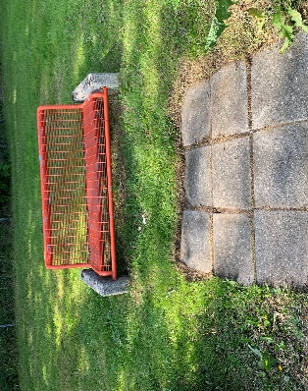
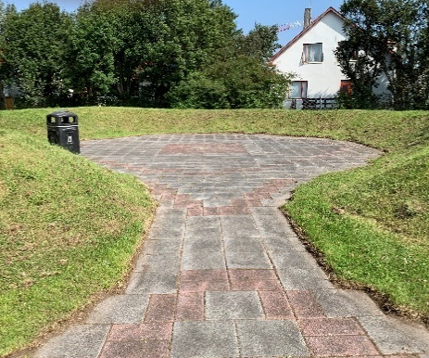
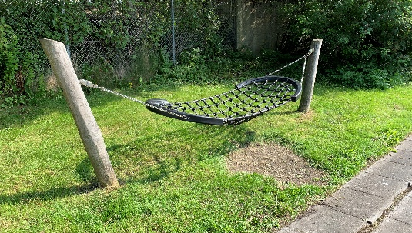
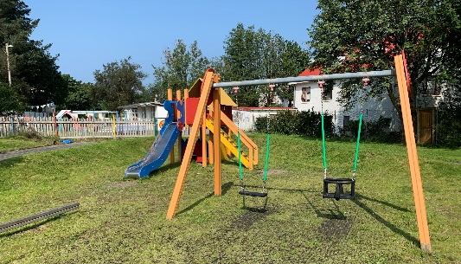
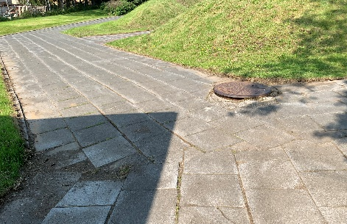
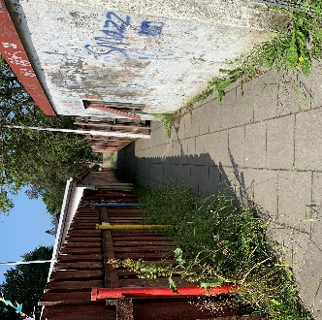
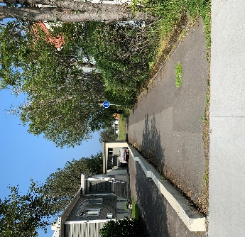
    - Jafnvægisslá

- Ljósheimar 13 – nr. 322
  - Það er lítið blátt skilti sem beinir í átt að leiksvæðinu og leiðbeinir því notendum en sökum lítillar stærða skiltisins getur verið erfitt að taka eftir því.
  - Rétt neðan við leiksvæðið eru opin malarbílastæði og svo malbikuð stæði sem ekki eru ætluð svæðinu en ekkert stæði er fyrir fatlaða. Frá stæðunum að svæðinu er annar vegar malbikaður göngustígur með tröppum, og hins vegar erfiður malarstígur með brekkum. Einnig er hægt að komast að því frá þremur öðrum stöðum, um tvö mjóa hellulagða stíga og breiðan malbikaðan stíg frá annarri götu sem er í sömu hæð og leiksvæðið og því hentugasta leiðin. Nóg er af strætóskýlum í nálægð við svæðið og greið leið frá þeim.
  - Leiksvæðið er lokað með grindverkum og að því eru tveir inngangar þar sem eru rimlahliðum sem ekki eru breið og handfangið á þeim í óhentugri hæð.
  - Nokkuð breiður malbikaður göngustígur liggur í hring um svæðið og gras utan hans sem getur verið erfitt yfirferðar. Leiktækjasvæðið er á lausri sökkvandi möl og því lítið aðgengi að þeim en eitt tæki með gúmmímottum undir og lítil leikstétt er á miðju grasi. Á milli göngustígs og leiktækja á möl er smá kantur niður á gras og frá grasi er hár kantur niður á möl.
  - Skábrautir eru í tröppum á leiðinni að svæðinu sem eru allt of brattar og mjóar.
  - Þrír bekkir eru til staðar með yfirsýn yfir leiktæki, tveir hring borðbekkir á grasi og einn hefðbundinn á hellulagðri stétt en eru með lítið pláss til hliðar. Engar hjólagrindur eru á svæðinu.
  - Ekki eru sérstakar leiðarlínur á svæðinu og lítil lýsing þar sem eru aðeins ljósastaur utan þess.
  - Hætta er pollamyndun, snjó- og hálkumyndun.
  - Leiktæki svæðisins henta ekki mjög breiðum notendahóp en eru í afgerandi litum. Þau er:
    - Ein dekkjaróla, ein hefðbundin róla og tvær ungbarnarólur
    - Kastali með rennibraut en til að komast upp í hann eru háar pallatröppur og klifurnet
    - Tveir rugguhestar, einn á grasi og annar á möl
    - Einn kofi
    - Eitt vegasalt
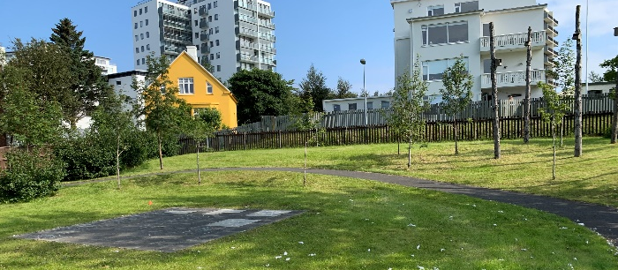
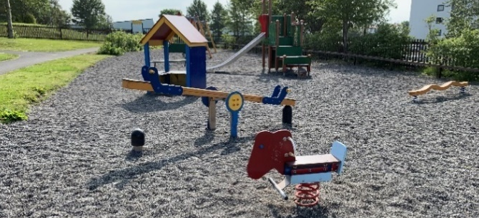
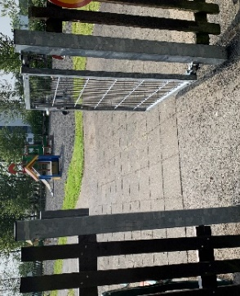
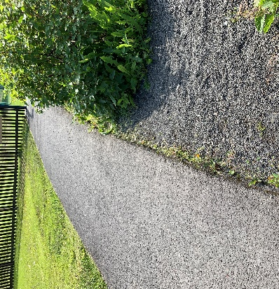
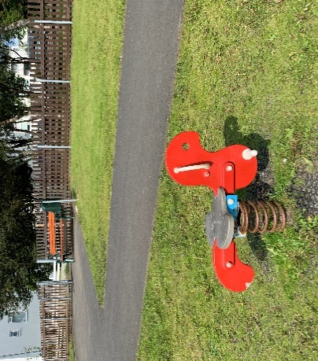
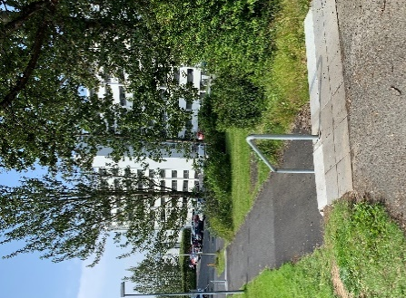
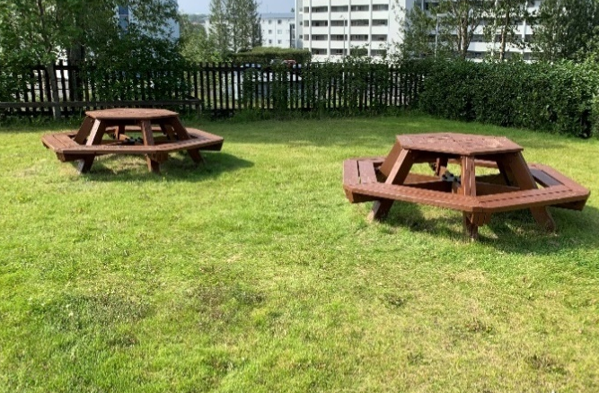
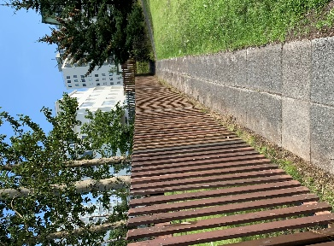

Háaleiti og Bústaðir
- Háaleitisbraut 111 – nr. 310
  - Það er enginn leiðarvísir sem leiðbeinir notendum hvar leiksvæðið er að finna.
  - Ekki er sérstakt stæði fyrir fatlaða né stæði sérstaklega ætluð leiksvæðinu.
  - Leiksvæðið er opið og að því eru fjórir inngangar sem eru allir með erfiðu aðgengi fyrir hjólastóla. Hár kantur á einum stað, gras sem er erfitt yfirferðar á tveimur stöðum og malarbrekka með köntum á þeim síðasta.
  - Á milli leiktækja er möl sem maður sekkur i, gras og ekki nógu breiðir malarstígar.
  - Engar skábrautir eru á svæðinu.
  - Tveir bekkir til staðar sem snúa að leiktækjum og körfuboltavelli.
  - Engar sérstakar leiðarlínur á svæðinu.
  - Lítil lýsing á svæðinu en tveir ljósastaurar eru við körfuboltavöll sem vísa frá honum.
  - Hætta er á pollamyndunum á grasi og stígum.
  - Það eru engar hjólagrindur eða sérstök svæði til að geyma hjálpartæki.
  - Ekki eru leiktæki sem henta fyrir breiðan notendahóp og erfitt að komast að þeim en eru í nokkuð afgerandi litum. Þau eru:
    - Tveir kofar með borðum inni
    - Ein ungbarnarólur og 6 hefðbundnar
    - Kastali með tveimur rennibrautum, brú á milli turna og klifurneti.
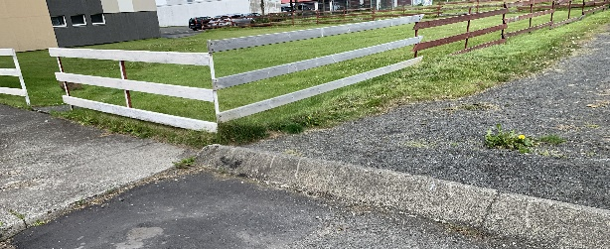
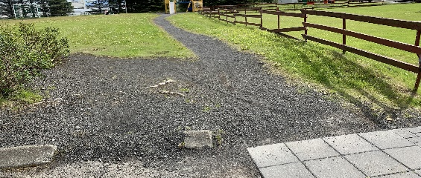

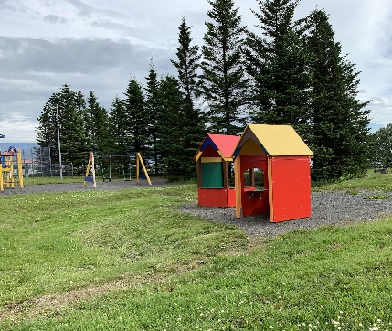
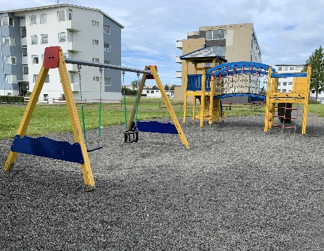
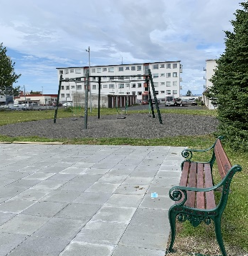

- Miðleiti 5 – nr. 327
  - Það eru þrír inngangar á leiksvæðið, einn þeirra er frá bílastæði þar sem er þó ekkert stæði fyrir fatlaða nálægt og hinir tveir inngangarnir eru frá göngustígum.
  - Það er enginn leiðarvísir eða skilti sem vísar á leiksvæðið.
  - Það er allt malbikað og engir stigar, það er því hjólastólaaðgengi upp að leiksvæðinu en göngustígurinn er þó ekki í góðu ástandi.
  - Leiksvæðið er opið án hliðs.
  - Hins vegar eru öll leiktækin og bekkir á svæðinu í möl sem gerir það að verkum að það er lítil hjólastólaaðgengi inn á leiksvæðið sjálft.
  - Að auki eru stórir steinar beint fyrir framan bekkinn, sem hindrar aðgengi fyrir þá sem ekki eru gangandi eða hafa erfitt með gang (sjá mynd 1).
  - Það eru engar skábrautir á svæðinu.
  - Einnig er engin lýsing á leiksvæðið sjálft, bara smávegis lýsing á göngustígana.
  - Það eru engin leiktæki sérstaklega ætluð fötluðum eða yngri börnum (s.s. lokuð ungbarnaróla) en tækin sem eru til staðar eru ein dekkjaróla, ein hefðbundin róla, gormadýr og klifurgrind.
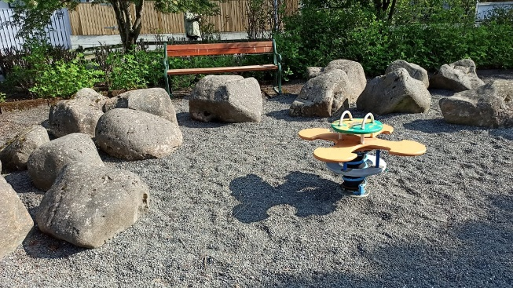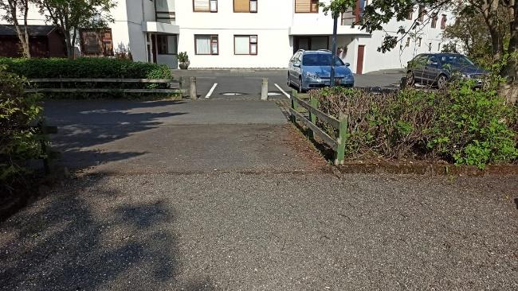
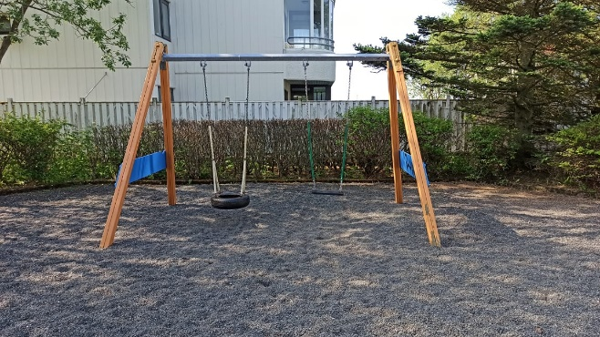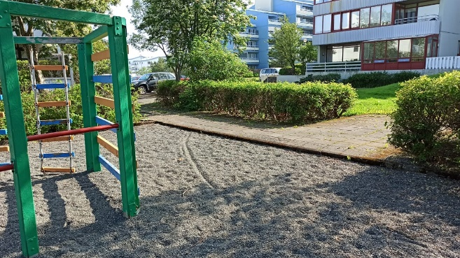

- Hvassaleiti við Austurborg – nr. 307
  - Þetta er opið grænt svæði frekar en leiksvæði.
  - Bara bekkir en engin leiktæki.
  - Ein gangbraut er að svæðinu sem er bara úr möl og grasi, því erfitt aðgengi fyrir hjólastóla.
  - Enginn leiðarvísir er að svæðinu.
  - Malbikað undir bekkjum en bara möl upp að gangbrautum og kantur sem þarf að stíga upp á til að komast að bekkjum, hentar ekki fyrir hjólastóla.
  - Það eru tveir ljósastaurar á svæðinu, einn þeirra lýsir upp bekkina að kvöldi til.
  - Ekkert stæði er fyrir fatlaða nálægt gangbrautinni sem kemur frá stæðum.
  - Einnig var mikill halli í brekku við hlið leiksvæðisins, sem gæti verið varasamt fyrir einstaklinga í hjólastólum (sjá mynd 1).
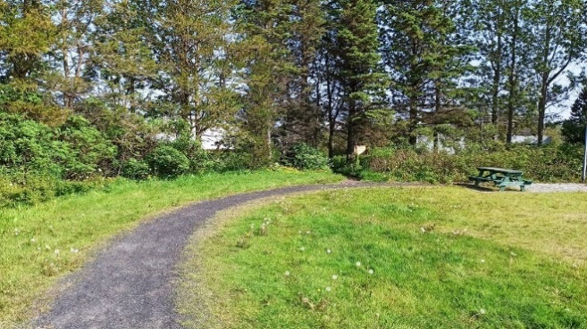
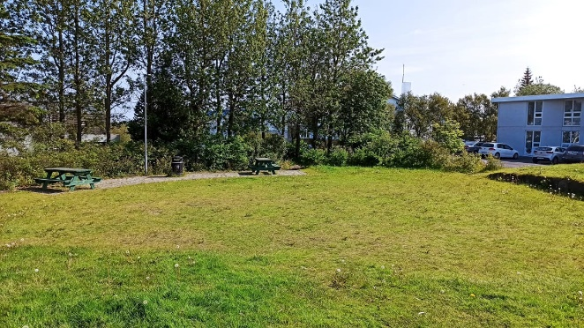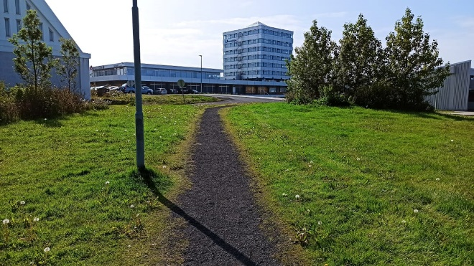

- Heiðargerði 11 – nr. 316
  - Enginn leiðarvísir er að svæðinu.
  - Gangvegur frá götu/gangstétt er malbikaður en fer ekki alla leið upp að leiksvæðinu.
  - Það er ekkert hlið og aðgengi því opið.
  - Það er möl og gras undir leiktækjum og gangstéttin fer ekki upp að leiktækjum.
  - Engar skábrautir.
  - Tveir bekkir eru á svæðinu þar sem hægt er að setjast niður, báðir eru á gangstétt og því ágætt aðgengi. Hins vegar er ekki mikið pláss til að geyma hjólastóla eða kerrur.
  - Það eru engar tröppur, en það er halli á leiksvæðinu sem getur hindrað aðgengi.
  - Engin lýsing er á leiksvæðinu.
  - Leiktæki svæðisins eru ein dekkjaróla, ein hefðbundin róla, lítill kastali með rennibraut og hringekja, en þau henta ekki fyrir fötluð börn eða ungabörn.
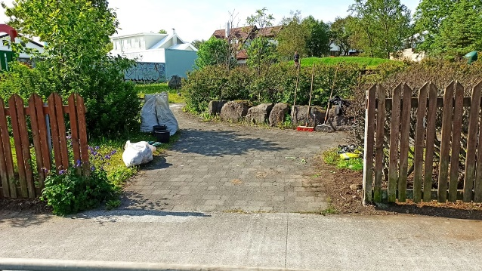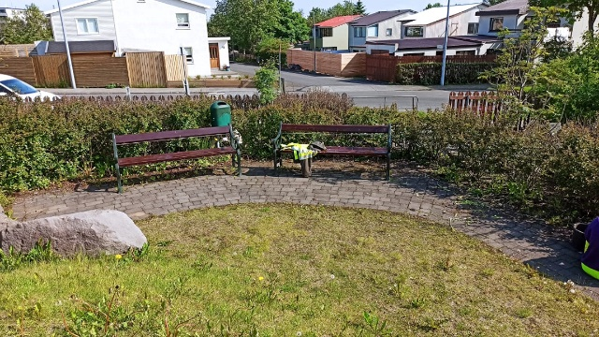
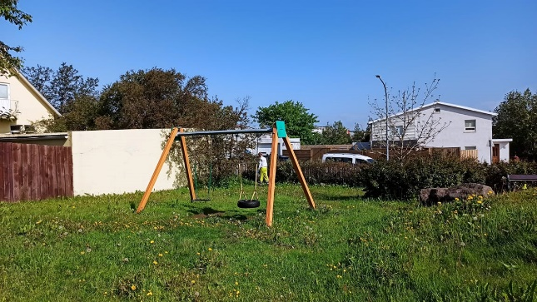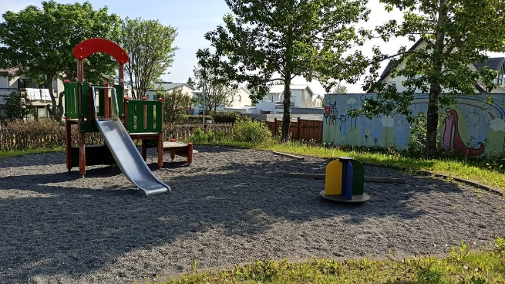

- Skálagerði 15 – nr. 304
  - Engin skilti eða leiðarvísir er að leiksvæði.
  - Það er möl á bílastæðinu og mjög hár kantur, því ómögulegt fyrir hjólastól að komast að. Göngustígarnir að leiksvæðinu eru einnig malarvegir.
  - Inngangurinn er opinn, það er ekkert hlið og engin girðing.
  - Það er gras og möl undir leiktækjum.
  - Leiktæki eru einnig í frekar slæmu ástandi.
  - Það eru engar skábrautir.
  - Tveir borðbekkir eru á staðnum og báðir á malbikaðri gangstétt en það er bara malarvegur upp að bekkjunum og stór kantur upp á gangstétt.
  - Engin lýsing er á leiksvæðinu.
  - Ekkert svæði er til að geyma hjólastóla eða kerrur.
  - Tæki svæðisins eru kofi og hringekja sem ekki henta fötluðum börnum eða ungabörnum.
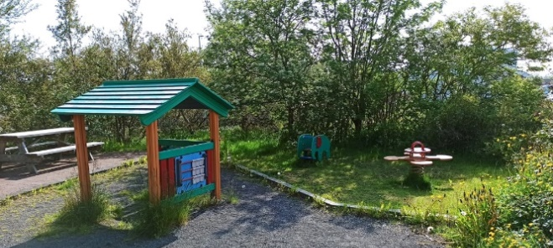
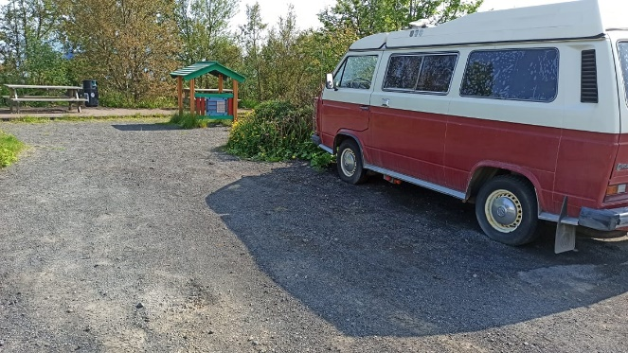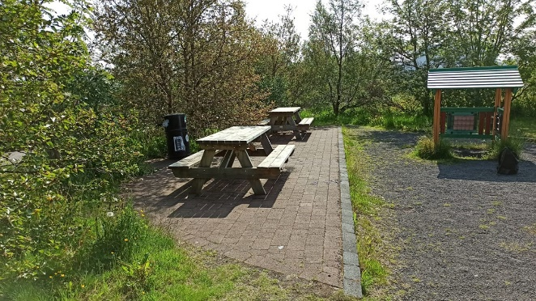

- Grundargerðisgarður – nr. 335
  - Það er ekki leiðarvísir eða skilti sem leiðbeinir hvar leiksvæðið er að finna og er garðurinn aðeins falinn.
  - Ekki er sérmerkt stæði fyrir fatlaða og engin bílastæði sem eru sérstaklega ætluð leiksvæðinu. Fjórar stoppistöðvar strætó, þar af tvö skýli, eru í nálægð við garðinn eða á Sogavegi.
  - Ekkert hlið að svæðinu og er því inngangurinn opinn. Það eru þrír inngangar sem eru allir með köntum, tveir með niðurtektum sem eru illa farnar og ein út frá dimmum holóttum göngustíg. Breiðir malarvegir eru á leiksvæði sem eru þéttir í sér sem gerir þá aðgengilegri en eru grýttir af og til.
  - Mjórri malarvegir liggja upp að leiktækjum sem eru lausari í sér og er hætta á að maður sökkvi meira. Gras er á milli leiktækja og sum staðar gúmmímottur í kringum þau.
  - Það er langur bogalaga bekkur á grasi, langt frá göngustígnum og er án bak og armstuðnings. Einnig eru háir kantar af göngustíg og inn á gras sem skertir aðgengi. Einn hefðbundinn bekkur er á grasi beint fyrir framan rólur og annar fyrir framan kastala sem er líka á grasi. Að auki eru tveir bekkir með áföstum borðum á bak við gróður.
  - Það eru engar sérstakar leiðarlínur, aðeins kantar með fram göngustígum sem eru stundum á kafi í gróðri. Ekki er afgerandi litir á leiktækjum né bekkjum.
  - Aðeins er lýsing á göngustígnum á nokkrum staurum.
  - Hætta er á pollamyndunum.
  - Það eru engar hjólagrindur eða svæði fyrir hjólastóla og önnur hjálpartæki.
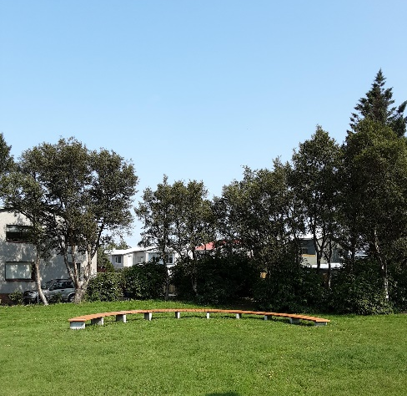
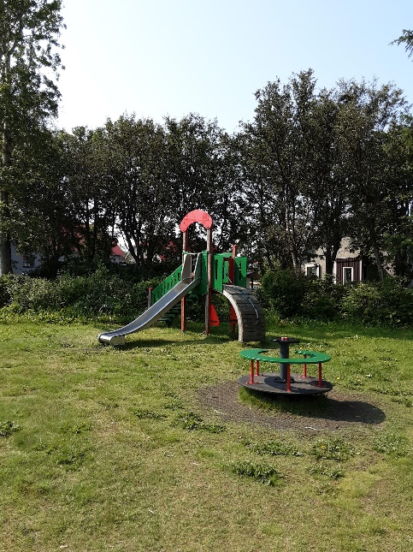
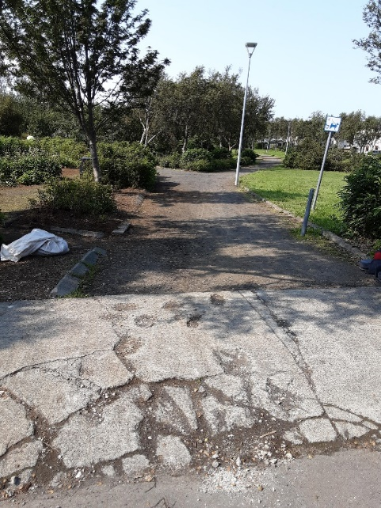
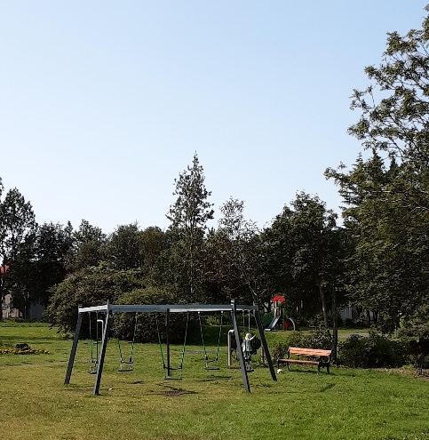
  - Leiktækin á svæðinu eru fimm ungbarnarólur, kastali með rennibraut ásamt tröppum og klifurvegg, og síðan ein hringekja.

- Hlíðargerði 13 – nr. 319
- Það er ekki leiðarvísir eða skilti sem leiðbeinir greinilega hvar leiksvæðið er að finna.
- Það er ekki sérmerkt stæði fyrir fatlaða og engin bílastæði sérstaklega ætluð leiksvæðinu. Eitt strætóskýli í nálægð við leiksvæðið eða á Sogavegi en engin gangbraut yfir veginn í átt að svæðinu.
- Leiksvæðið er afgirt að mestu en án hliðs og því opið. Þægilegur inngangur fyrir hjólastóla.
- Breiðir malbikaðir og hellulagðir göngustígar liggja um svæðið. Á milli leiktækja er gervigras sem sekkur töluvert og veldur því að brún á göngustígum verður frekar há.
- Tveir bekkir með góðu rými við hliðina á þeim fyrir hjólastóla.
- Hellulögð skábraut liggur að bekk.
- Göngustígar eru afmarkaðir en engar sérstakar leiðarlínur og merkingar. Aðeins einn ljósastaur á leiksvæði. Leiktækin skera sig lítið úr frá umhverfinu.
- Engar tröppur eru á svæðinu.
- Lítil polla, snjó og hálkumyndun.
- Hjólagrindur eru til staðar.
- Leiktæki svæðisins eru fyrir ágætlega breiðan notendahóp en þau eru:
  - Ein ungbarnaróla, ein hefðbundin róla og ein lægri róla.
  - Kastali með bæði lítilli og stórri rennibraut en upp í hann eru tröppur og klifurveggir.
  - Vegasalt og hringekja
  - Tvær klifurgrindur og ein stór jafnvægisslá
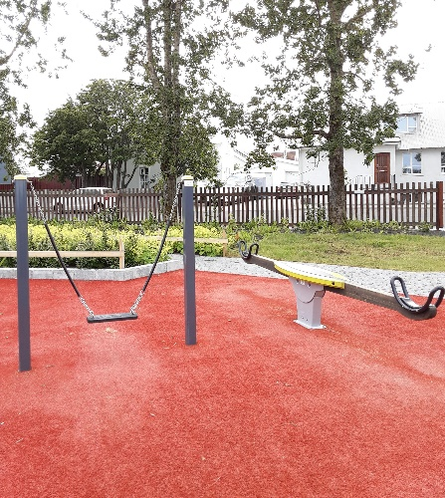
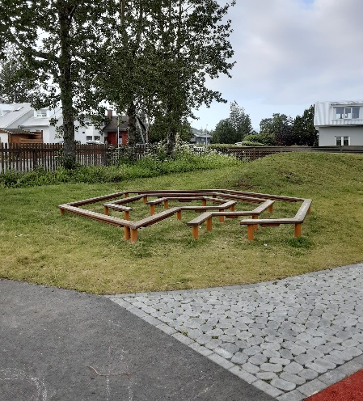
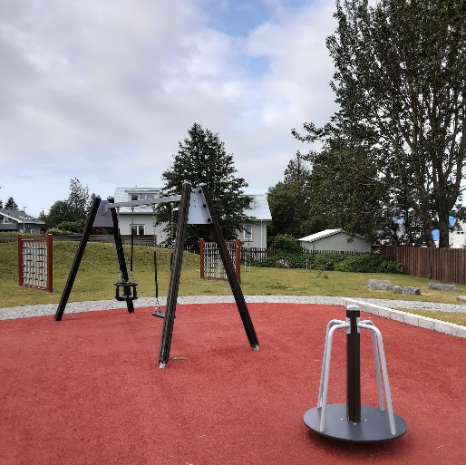
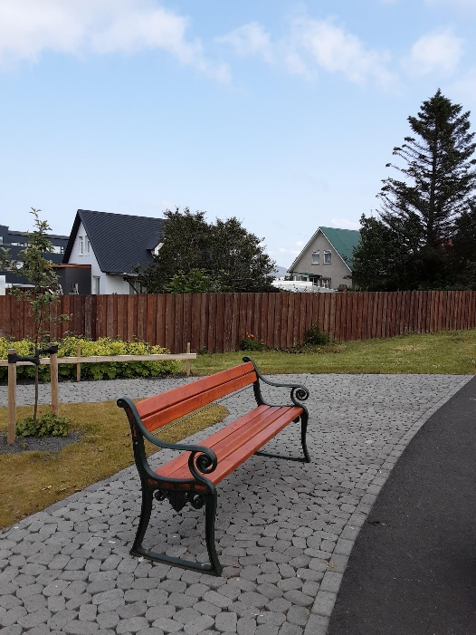
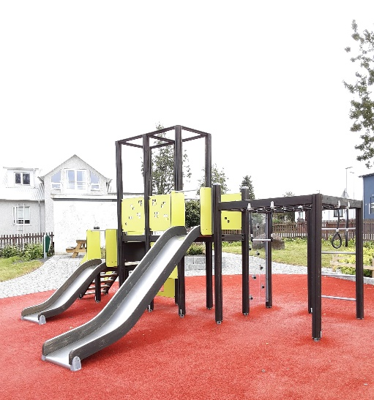

- Hæðargarður 28-30/ Grundargarður Garðaflöt – nr. 348
  - Það er ekki leiðarvísir eða skilti sem leiðbeinir notendum hvar leiksvæðið er að finna.
  - Nokkur bílastæði eru við leiksvæðið og tvö sérmerkt stæði fyrir fatlaða við húsið á móti en ekki sérstaklega ætluð svæðinu. Strætóskýli er í nálægð við svæðið staðsett á Bústaðavegi og frá því er greiðfært.
  - Svæðið er afgirt með grindverki án hliðs og er því opið. Það hefur þrjá innganga, tveir af þeim eru breiðir með hellulögðum stígum og einn mjórri á grasi.
  - Á svæðinu er stór hellulögð stétt, gervigras í kringum leiktækin og gras á milli sléttar og leiktækja. Kantur myndast þar sem hellurnar enda og á jöðrum gervigrassins.
  - Engar skábrautir.
  - Þrír hefðbundnir bekkir eru til staðar með útsýni yfir leiksvæðið, þrjú borð en eitt á grasi og í garðskála eru sæti og borð sem hjólastóll kemst undir.
  - Ekki sérstakar leiðarlínur á svæðinu en ljósar hellur eru umhverfis gervigrasflötin til að aðskilja hann frá umhverfinu. Á svæðinu er lítil lýsing.
  - Hætta er á pollamyndunum á grasi.
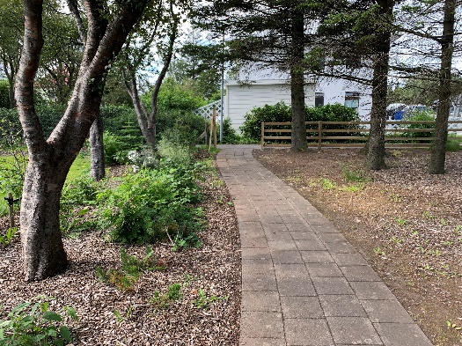
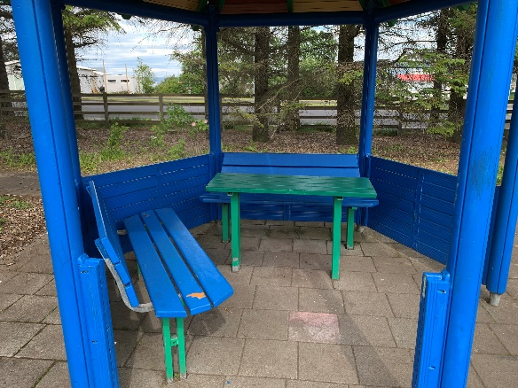
  - Engar sérstakar hjólagrindur eða svæði til að geyma hjólastóla. Leiktæki svæðisins er klifurturn með rennibraut sem er samtengdur við klifurtæki á móti með klifurneti. Einnig er jafnvægisslá og tréstubbar til að standa á. Tækin eru ekki ætluð breiðum notendahóp og eru ekki máluð í afgerandi lit, fyrir utan garðskálann.
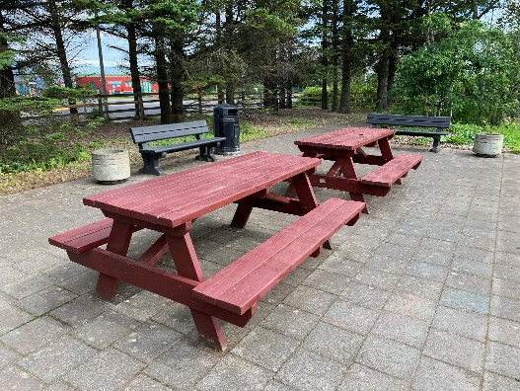
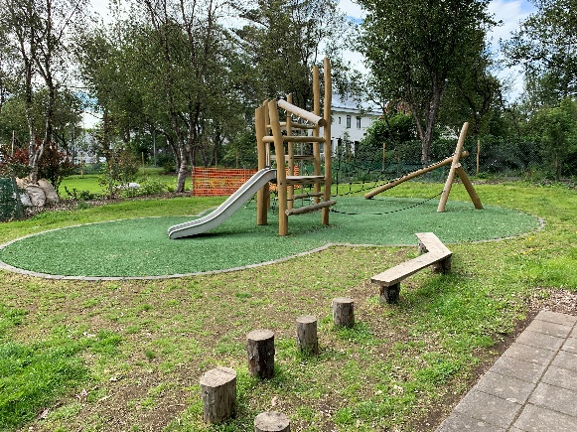

Hólmgarður 6 – nr. 301
  - Það er enginn leiðarvísir sem leiðbeinir notendum hvar leiksvæðið er að finna og er smá falið í trjám.
  - Ekki er sérmerkt stæði fyrir fatlaða og engin bílastæði sérstaklega ætluð leiksvæðinu. Strætóskýli nálægt svæðinu staðsett á Bústaðavegi og fær leið frá því.
  - Svæðið er opið og í kringum það liggja frekar breiðir malbikaðir stígar.
  - Í kringum eitt leiktækið eru gúmmímottur en restin af þeim er á lausri og sökkvandi möl sem skertir aðgengið mikið. Á milli göngustíga og malar er gras og kantur niður í möl. Körfuboltavöllurinn er malbikaður og auðvelt að komast að honum en hann er að hluta til girtur af með háum grindverkum.
  - Þrír bekkir eru á svæðinu með yfirsýn yfir leiktækin og gott pláss fyrir hjólastóla við hliðina á þeim. Einnig eru þeir í afgerandi litum.
  - Ekki eru sérstakar leiðarlínur og lítil lýsing.
  - Engar hjólagrindur til staðar.
  - Leiktæki svæðisins eru flest ekki ætluð breiðum notendahóp en eru í nokkuð afgerandi litum. Tækin eru:
    - Fjórar rólur, ein hefðbundin, ein dekkja og tvær lokaðar ungbarnarólur.
    - Þrjú ruggudýr, gott að komast að einu þeirra.
    - Ein hringekja og tvær klifurgrindur,
    - Ein jafnvægisslá
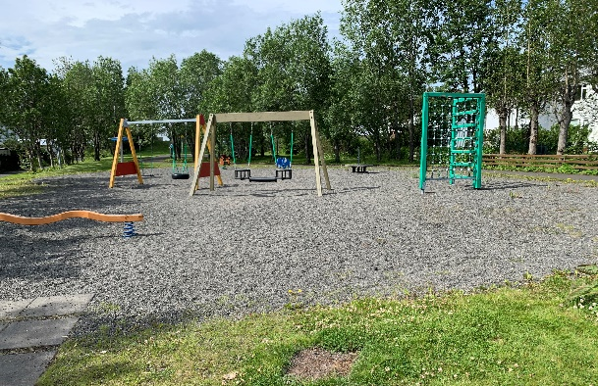
  - Á nokkrum stöðum á göngustígunum í kringum leiksvæðið lafa stórar trjágreinar yfir hann frekar neðarlega sem getur verið slysagildra.
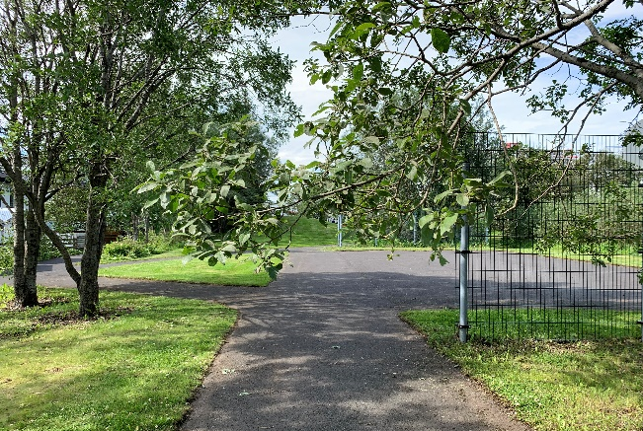
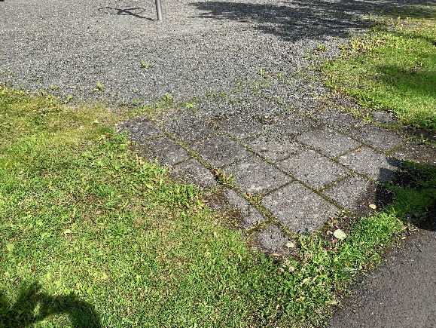
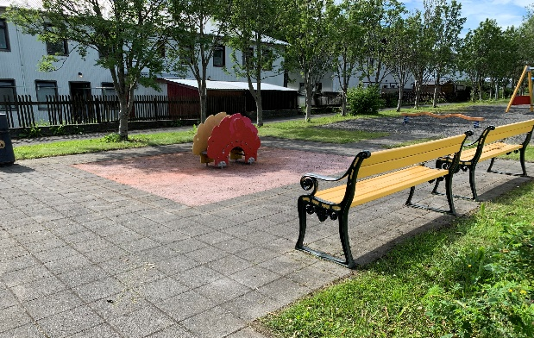

- Bústaðavegur 103 – nr. 344
  - Ekki er leiðarvísir eða skilti sem leiðbeinir notendum hvar leiksvæðið er að finna en einnig er það smá falið.
  - Það eru bílastæði við svæðið en ekki sérstaklega ætluð því og ekkert sérmerkt stæði fyrir fatlaða. Það er strætóskýli nokkuð nálægt svæðinu.
  - Leiksvæðið er opið og að því liggja breiðir malbikaður göngustígur en við upphaf hans er hlið sem þrengir að og frá bílastæði er kantur upp á stíginn.
  - Um leiksvæðið liggja malbikaðir stígar og hellulögð svæði en á milli leiktækjanna er gervigras og grasbrekka á einum stað. Af göngustígnum á gervigrasið myndast kantur vegna mýkt grassins og þar sem, grasbrekkan byrjar er hellulagður kantur.
  - Engar skábrautir.
  - Einn bekkur með borði er til staðar með góðri yfirsýn yfir svæðið og góðu plássi til hliðar fyrir hjólastól. Þar til hliðar eru líka hjólagrindur.
  - Ekki eru sérstakar leiðarlínur á svæðinu en góð lýsing.
  - Auðvelt er að komast að leiktækjum svæðisins og eru ætluð ágætlega breiðum notendahóp. Þau eru:
    - Tvær hefðbundnar rólur.
    - Kastali með lítilli og stórri rennibraut og tveimur turnum sem eru samtengdir með brú. Tröppurnar eru með handriðum.
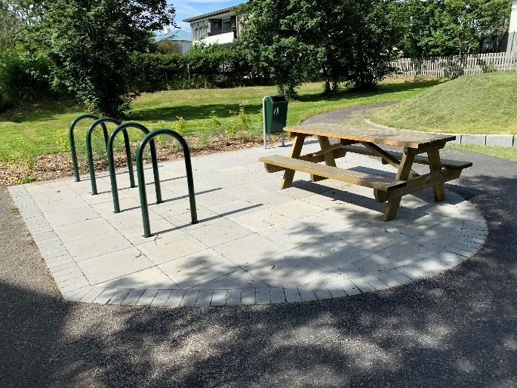
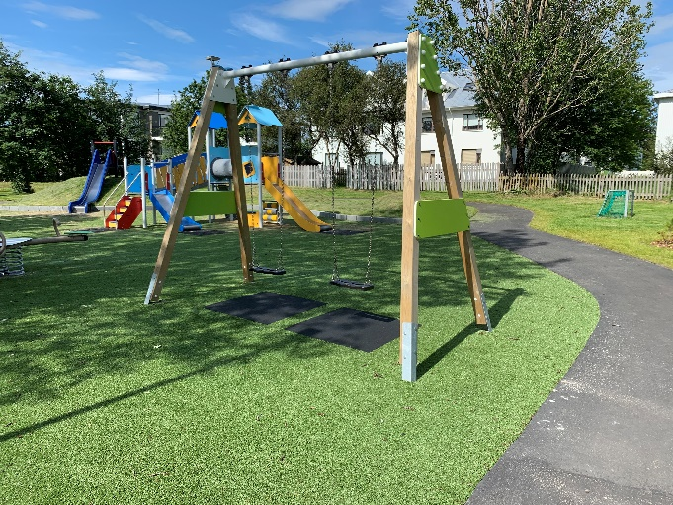
    - Ein rennibraut í grasbrekku og upp að henni eru tröppur með kaðli til að styðja sig við.
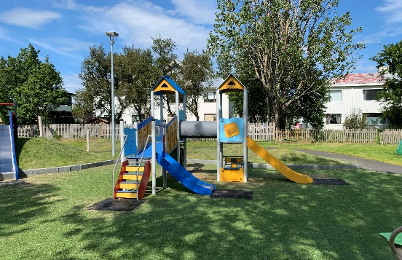
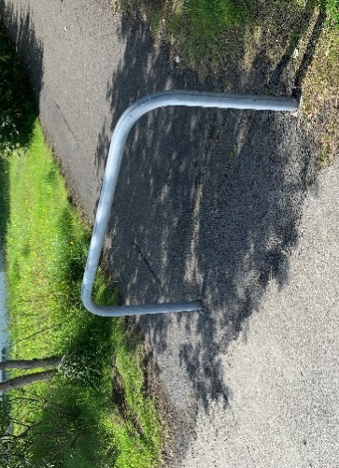
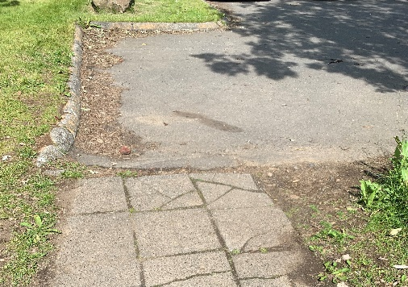

- Ásgarður/Bústaðavegur – nr. 328
  - Ekki er leiðarvísir sem leiðbeinir notendum hvar leiksvæðið er að finna, aðeins tvö lítið blá vistgötu skilti rétt hjá.
  - Það er ekki sérmerkt stæði fyrir fatlaða og engin stæði ætluð leiksvæðinu. Neðan við svæðið er eitt strætóskýli en gönguleiðin frá því er ekki sérstaklega aðgengileg.
  - Svæðið er opið og girt af með háum grindverkum án hliðs. Mikið er af tröppum til að komast að svæðinu neðan frá og að ofan eru líka tröppur en það er staðsett í miklum halla. Hægt er að komast að frá gangstétt upp grasbrekku sem er erfið yfirferðar.
  - Nokkuð breiðir hellulagður stígur liggja um svæðið og á milli leiktækja er gras og gúmmímottur. Frá göngustígum að tækjum er smá kantur og ójafnt gras og á milli rennibrautar og róla er hár kantur. Á Göngustígunum eru sum staðar mikið af tröppum.
  - Engar almennilegar skábrautir á svæðinu, aðeins áfastar tröppum og því allt of brattar og mjóar.
  - Einn bekkur og borð með útsýni yfir tækjasvæði er til staðar.
  - Ekki eru neinar sérstakar leiðarlínur á svæðinu og lítil lýsing.
  - Pollamyndun er líkleg og mikil hætta á hálkumyndum sökum halla.
  - Leiktækin á svæðinu henta ekki mjög breiðum notendahóp en eru í frekar afgerandi litum. Þau eru:
    - Ein ungbarnaróla og ein hefðbundin.
    - Kastali með lítilli og stórri rennibraut og tröppur með handriði upp í hann
    - Tveir rugguhestar og einn kofi
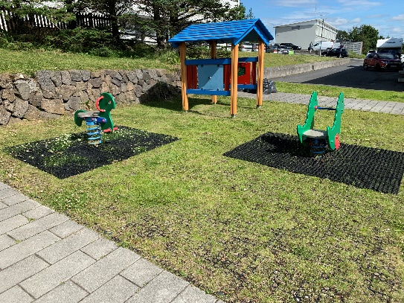
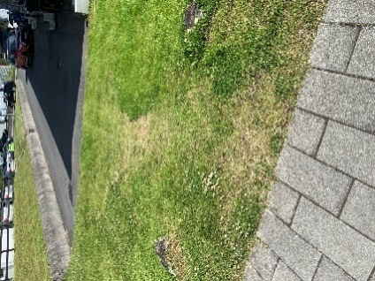
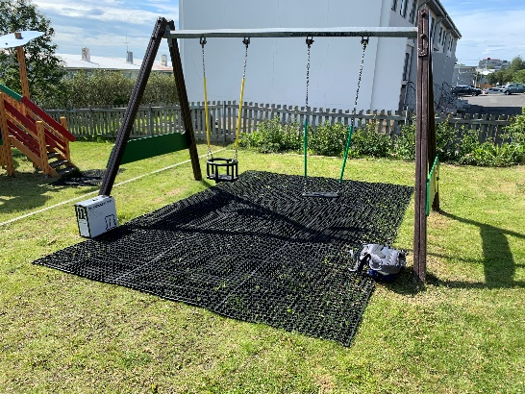
    - Jafnvægisslár, steinar og tréstubbar til að ganga á og hoppa á milli.
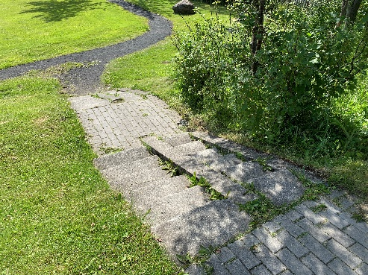
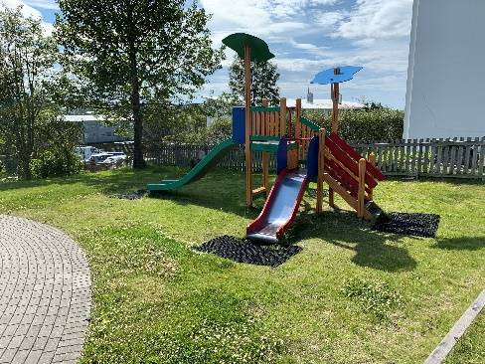

- Langagerði 124 – nr. 340
  - Það er enginn leiðarvísir sem vísar notendum á leiksvæðið.
  - Ekki er sérstakt bílastæði ætluð leiksvæðinu. Það er bílastæði fyrir leikskólann sem stendur rétt við svæðið þar sem er sérstakt stæði fyrir fatlaða í réttri stærð en ekki blátt og illa merkt. Strætóskýli er ekki í nálægð.
  - Svæðið er opið en smá afgirt með runnum og grashólum. Tveir inngangar á svæðið, annar af götu og hinn af göngustíg. Frá göngustíg að svæðinu er ójafnt gras og kantur niður af honum en af götu er mjög lin möl og því erfitt fyrir hjólastóla að komast að.
  - Mikil sökkvandi lausamöl er á milli leiktækja en einnig gras og grashólar sem er erfitt yfirferðar.
  - Engar skábrautir, leiðarlínur og hjólagrindur eru til staðar. Mjög lítil lýsing er á svæðinu.
  - Það eru tveir bekkir, annar með útsýni yfir leiksvæðið en á lausamöl og hinn rétt hjá á afmörkuðu svæði til hliðar við göngustíg en snýr baki í leiksvæðið.
  - Hætta er á pollamyndun.
  - Engin af leiktækjum svæðisins henta breiðum notendahóp og eru ekki í afgerandi litum. Þau eru ein dekkjaróla, ein hefðbundin róla og göng í gegnum hól.
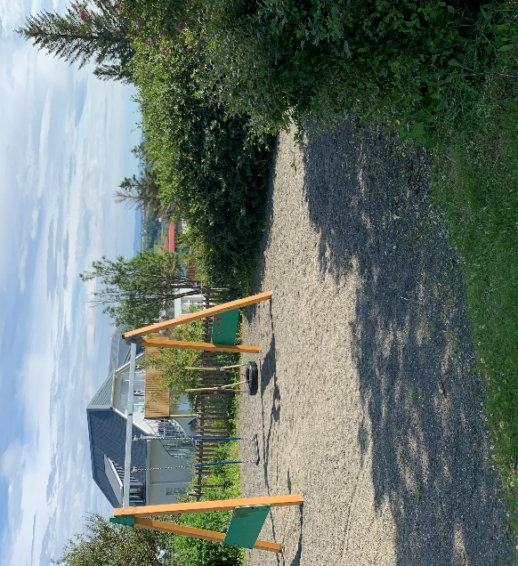
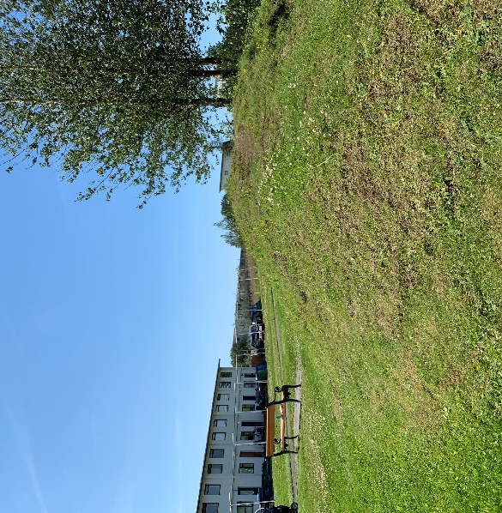

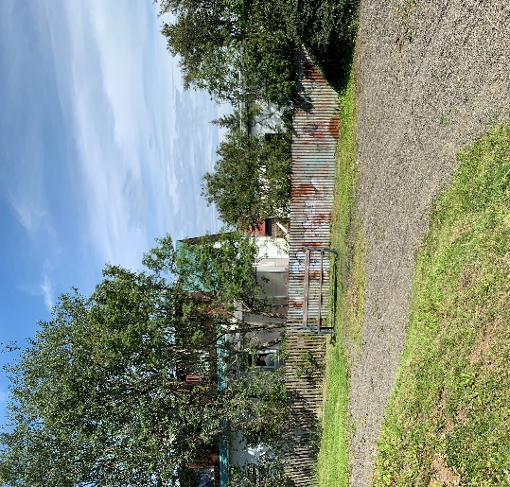
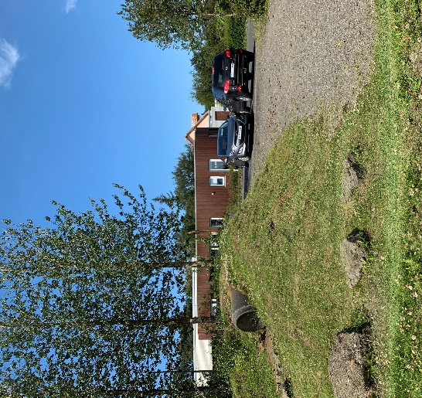
- Austurgerði 11 – nr. 326
  - Enginn leiðarvísir er til þess að beina notendum að leiksvæðinu.
  - Ekki eru bílastæði sérstaklega ætluð leiksvæðinu. Í stuttri fjarlægð eru strætóskýli, á Bústaðavegi og Sogavegi. En malbikaður stígur liggur frá Bústaðavegi sem fer að hluta í gegnum skóg.
  - Svæðið er opið og umkringt skógi. Hægt er að komast að því frá þremur stöðum, frá Bústaðavegi, og tveimur íbúðargötum að ofan og neðan. Neðan frá eru tröppur og mjög illa sjáanlegur malarstígur og ofan frá er malbikaður stígur en með stórum steinum fyrir sem erfitt er að komast fram hjá.
  - Breiður malbikaður liggur stígur í gegnum svæðið. Á milli leiktækja er mishæðótt gras og lausamöl sem auðvelt er að sökkva í, og frá göngustíg niður á tækjasvæði er hár kantur.
  - Engar skábrautir, leiðarlínur, bekkir né hjólagrindur eru til staðar, og lýsingin á svæðinu er mög lítil.
  - Hætta er á pollamyndun.
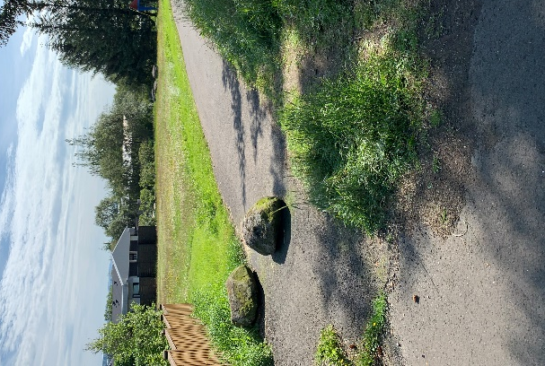
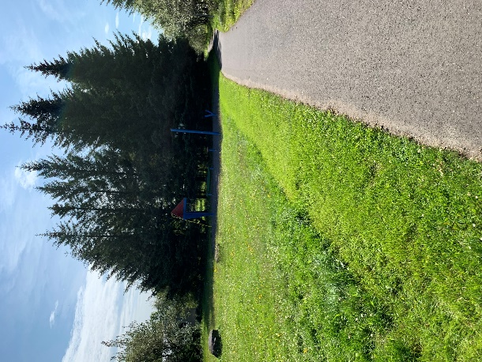
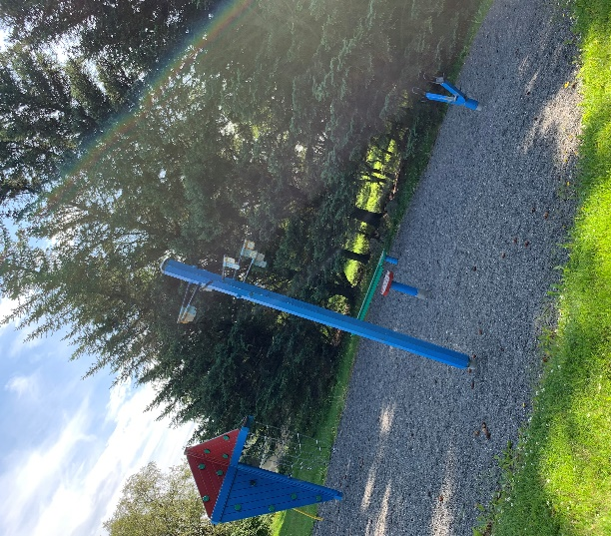
  - Leiktæki svæðisins eru klifurgrind; vegasalt og tvær jafnvægisslár, en ekkert af þeim henta breiðum notendahóp. Tækin eru þó í afgerandi litum.

- Rauðagerði 37 – nr. 329
  - Það er enginn leiðarvísir sem leiðbeinir notendum hvar leiksvæðið er að finna.
  - Ekki eru sérstök bílastæði ætluð leiksvæðinu og engin strætóskýli nálægt
  - Svæðið er opið en helmingur þess er afgirt með grindverkum. Hægt er að komast að því frá malbikuðum göngustíg og af götu en þar er kantur sem skertir aðgengi.
  - Breiðir hellulagðir stígar liggja um svæðið og á milli leiktækja er gervigras. Á skilunum milli göngustígs gervigrass myndast kantur vegna hæðarmismunar.
  - Einn bekkur er til staðar með góða yfirsýn yfir leiksvæðið og gott pláss við hlið hans fyrir hjólastól.
  - Engar skábrautir eru á svæðinu.
  - Á jöðrum göngustígsins eru öðruvísi hellur í öðrum lit og einnig eru ljósar hellur sem marka ramma gervigrassins sem eru ákveðnar leiðarlínur. Lítil lýsing er á svæðinu.
  - Leiktækin eru ekki sérstaklega hönnuð fyrir breiðan notendahóp en auðvelt að komast nálægt þeim. Helmingur tækjanna er í afgerandi litum. Þau eru:
    - Ein klifurgrind.
    - Tvær hefðbundnar rólur.
    - Ein lítil rennibraut með bröttum stiga.
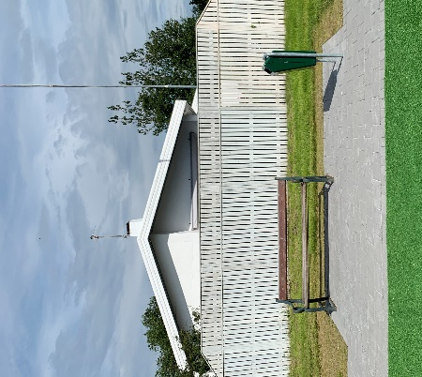
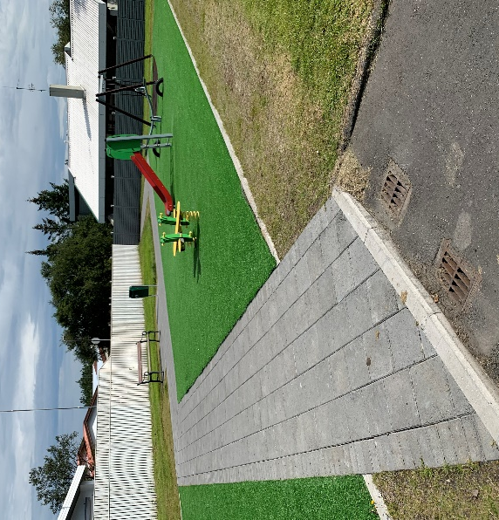
    - Vegasalt og tvö gormadýr.
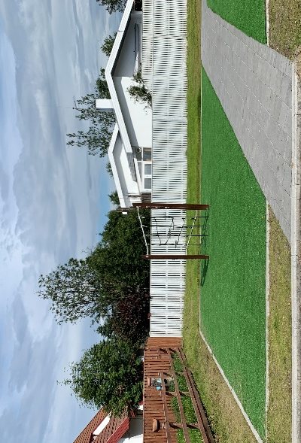

- Garðsendi 4 – nr. 342
  - Það er enginn leiðarvísir sem leiðbeinir notendum að svæðinu.
  - Ekki er sérstakt stæði fyrir fatlaða og engin bílastæði sérstaklega ætluð svæðinu. Ekkert strætóskýli nálægt.
  - Opið svæði, smá afgirt með gróðri en stórt op inn á svæðið, hellulagður stígur liggja að svæðinu frá gangstétt en tröppur að því úr hinni áttinni.
  - Á leiktækjasvæðinu er gervigras og umhverfis það eru nokkuð breiðir hellulagðir göngustígar. Af göngustígnum niður á gervigrasið er kantur og tvær tröppur á einni hlið sem gerir aðgengið erfitt fyrir hjólastóla og skapað fallhættu. Einnig sekkur maður aðeins í gervigrasinu.
  - Engar skábrautir eru á svæðinu.
  - Einn bekkur er til staðar með útsýni yfir leiksvæði.
  - Ekki eru sérstakar leiðarlínur nema á skilunum á milli göngustígs og gervigrass þar sem eru hellur í öðrum lit. Lýsingin á svæðinu er góð þar sem eru tveir ljósastaurar.
  - Leiktækin eru ekki gerð fyrir breiðan notendahóp en eru í nokkuð afgerandi litum. Þau eru:
    - Tvær hefðbundnar rólur
    - Rennibraut með bröttum stiga sem er áföst klifurkastala
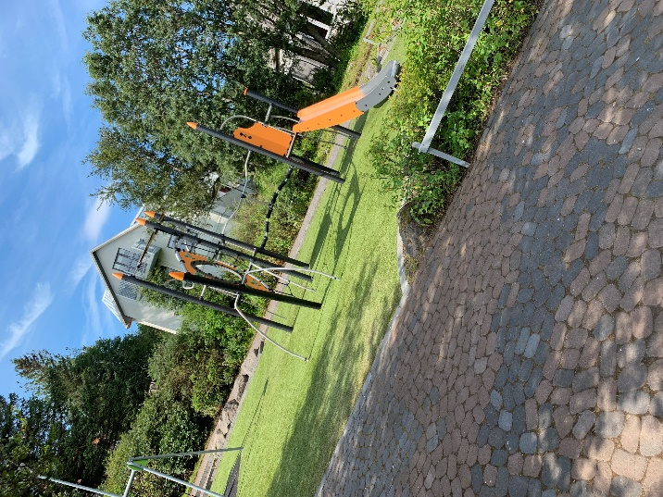
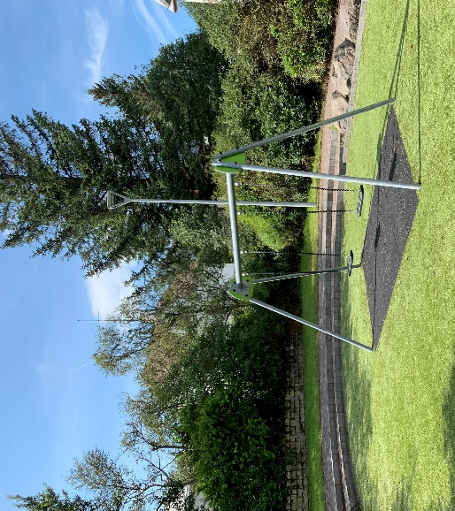
    - Eitt gormatæki.

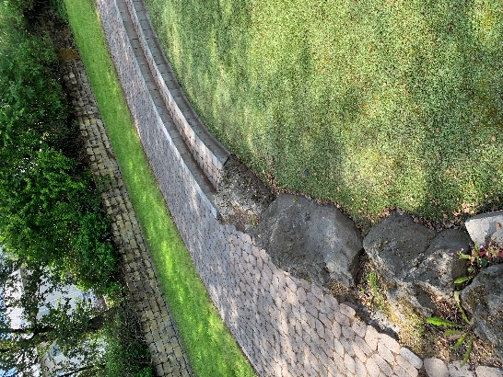
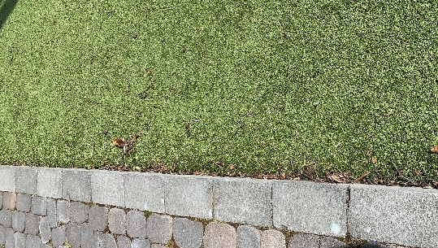
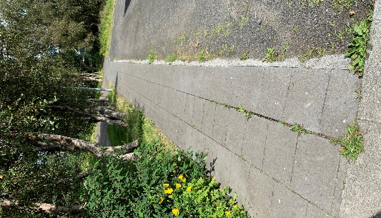

- Markarvegur 1 – nr. 325
  - Ekki er leiðarvísir sem aðstoðar notendur að finna leiksvæðið.
  - Ekkert stæði er fyrir fatlaða og engin stæði sérstaklega ætluð svæðinu. Ekkert strætóskýli er nálægt.
  - Opið svæði sem er mjög vel afgirt af miklum gróðri og að því eru þrír hellulagðir inngangar sem eru þröngir þar sem þeir eru nánast kaffærðir í gróðri og því erfitt að finna það. Malbikaður stígur liggja að svæðinu.
  - Á svæðinu er hellulögð stétt og laus sökkvandi möl hjá leiktæki en kantur er á milli stéttar og malar.
  - Ein hellulögð skábraut með hvíldarfleti fyrir miðju til staðar en með frekar litlu plássi.
  - Einn bekkur á svæðinu sem vísar frá leiktækjum með litlu plássi til hliðar.
  - Engar leiðarlínur eru til staðar og lítil sem engin lýsing er á svæðinu.
  - Hætta er á snjóþyngslum og hálkumyndun.
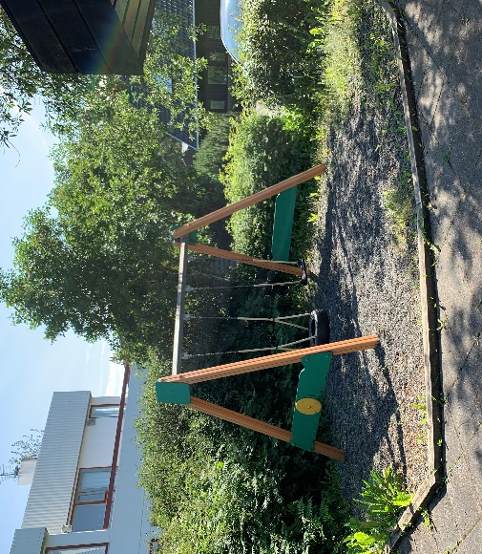
  - Leiktækin á svæðinu eru ein dekkjaróla og ein hefðbundin róla sem ekki henta fjölbreyttum notendahóp og eru í daufum litum.
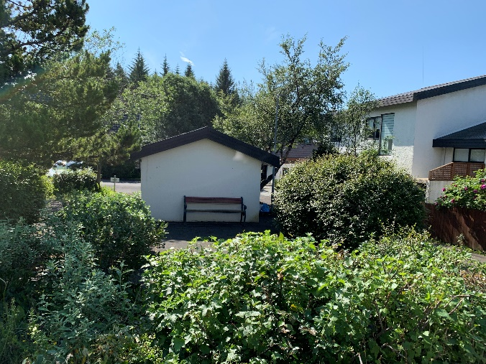

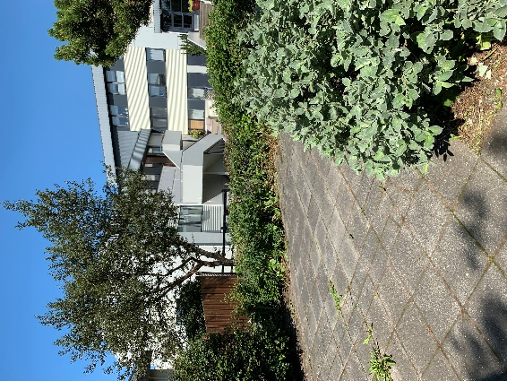
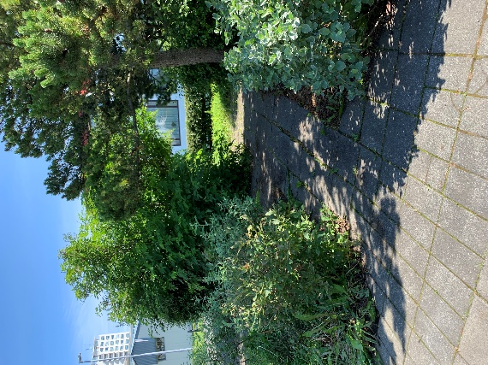

- Markarvegur 11 – nr. 320
  - Ekki er leiðarvísir sem aðstoðar notendur að finna leiksvæðið.
  - Ekki er stæði fyrir fatlaða og engin stæði sérstaklega ætluð svæðinu. Hvergi er strætóskýli nálægt.
  - Opið svæði sem er nánast kaffært í gróðri og að því eru tveir inngangar, einn á möl og annar hellulagður, sem eru mjög þröngir sökum gróðursins og þess vegna erfitt að finna það. Malbikaður stígur liggur að svæðinu.
  - Hellulögð stétt á svæðinu og laus sökkvandi möl þar sem leiktæki eru og smá kantur á milli stéttar og malar. Einnig er leiksvæðið alveg ofan í bílaplani.
  - Engar skábrautir á staðnum.
  - Enginn bekkur til staðar.
  - Engar leiðarlínur eru til staðar og lítil sem engin lýsing á svæðinu.
  - Hætta er á snjóþyngslum og hálkumyndun.
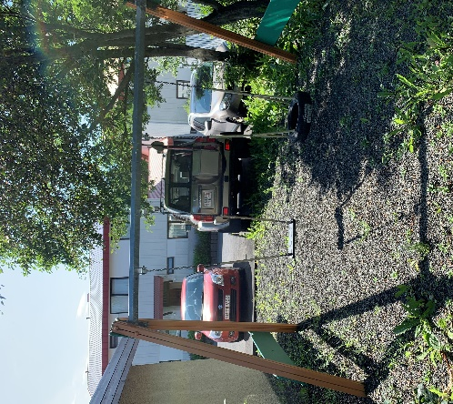
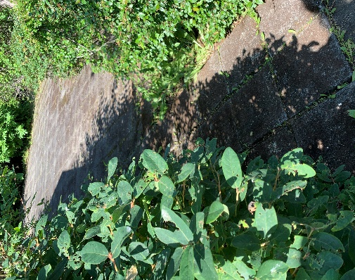
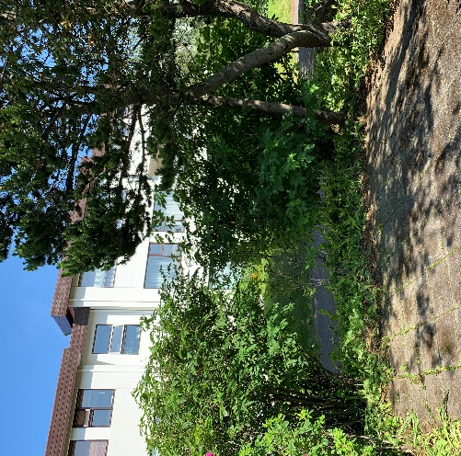
  - Leiktæki svæðisins eru ein dekkjaróla og ein hefðbundin sem henta ekki breiðum notendahóp og eru í daufum litum.

- Kjarrvegur – nr. 317
  - Ekki er leiðarvísir sem aðstoðar notendur að finna leiksvæðið
  - Ekki er stæði fyrir fatlaða og engin stæði sérstaklega ætluð svæðinu. Ekkert strætóskýli er nálægt.
  - Opið svæði en vel afgirt af töluverðum gróðri og að því eru tveir þröngir inngangar, einn hellulagður með kanti niður á svæðið og hinn á möl þar sem er kantur fyrir framan. Malbikaður nokkuð breiður stígur er að svæðinu öðru megin en gata hinum megin og hár kantur.
  - Á svæðinu er aðeins laus sökkvandi möl sem er mjög erfið yfirferðar.
  - Engar skábrautir á staðnum.
  - Einn bekkur er á mölinni með útsýni yfir leiksvæði.
  - Engar sérstakar leiðarlínur á svæðinu og lítil sem engin lýsing.
  - Hætta er á snjóþyngslum og pollamyndun.
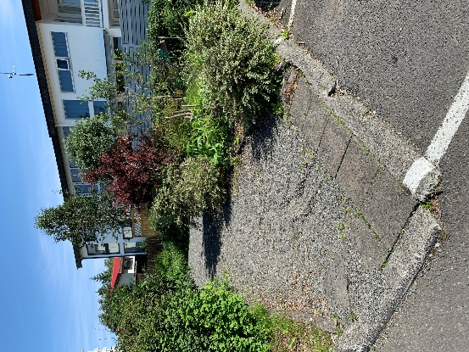
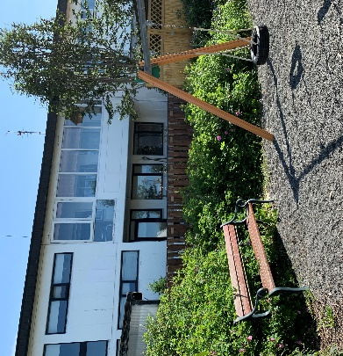
  - Leiktæki svæðisins ekki hönnuð fyrir breiðan notendahóp en eru ekki í afgerandi litum fyrir utan eitt tæki. Þau eru ein dekkjaróla og ein hefðbundin róla, kofi í afgerandi litum og eitt vegasalt.
- Brautarland – nr. 311
  - Ekki er leiðarvísir sem leiðbeinir notendum hvar leiksvæðið er að finna.
  - Ekki er sérmerkt stæði fyrir fatlaða og engin bílastæði sérstaklega ætluð leiksvæðinu. Ekkert strætóskýli er nálægt.
  - Svæðið er opið og að því liggja malbikaðir göngustígar sem eru ágætlega breiðir. Tveir inngangar á svæðið, annar þeirra er á breiðri stétt í smá halla frá göngustíg og hinn er mjór, á grasi og með kanti. Frá inngangs stétt yfir á leiksvæðið er kantur.
  - Inn á svæðinu er ójafnt gras sem er erfitt yfirferðar og í kringum leiktækin eru gúmmímottur.
  - Engar skábrautir eru á svæðinu.
  - Einn borðbekkur til staðar með útsýni yfir leiksvæði.
  - Á svæðinu eru ekki neinar leiðarlínur og lítil lýsing.
  - Hætta er á pollamyndun.
  - Flest leiktæki svæðisins eru ekki ætluð breiðum notendahóp fyrir utan eitt en eru þó í nokkuð afgerandi litum. Þau eru: ein ungbarnaróla og ein hefðbundin, tvö vegasölt og lítil rennibraut með handriðum upp tröppurnar.
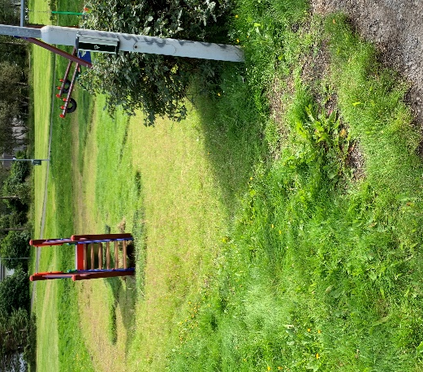
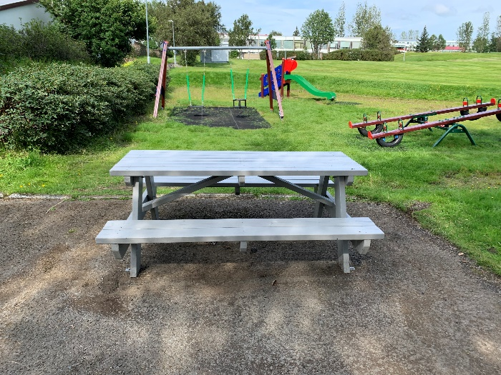

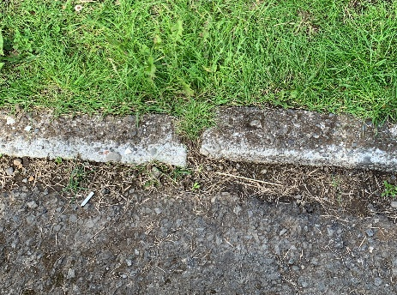
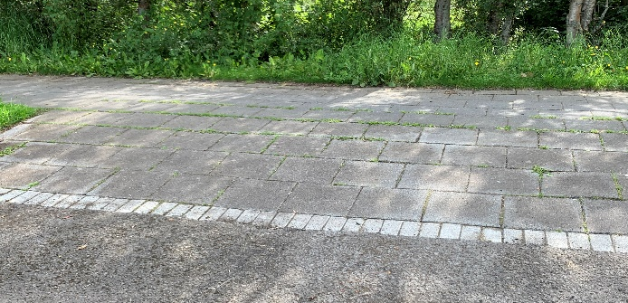

- Brúnaland 40 – nr. 339
  - Ekki er leiðarvísir sem leiðbeinir notendum hvar svæðið er.
  - Ekkert sérstakt stæði er fyrir fatlaða og ekkert stæði ætluð svæðinu. Ekkert strætóskýli í nálægð
  - Svæðið er opið og aðeins fótboltavöllur en að honum eru malbikaðir göngustígar sem ekki eru breiðir. Frá göngustígum á grasvöllinn er kantur og ójafnt gras sem getur verið erfitt yfirferðar.
  - Engir bekkir á svæðinu.
  - Engar sérstakar leiðarlínur og mjög lítil lýsing á svæðinu.
  - Hætta er á pollamyndun og hálku.
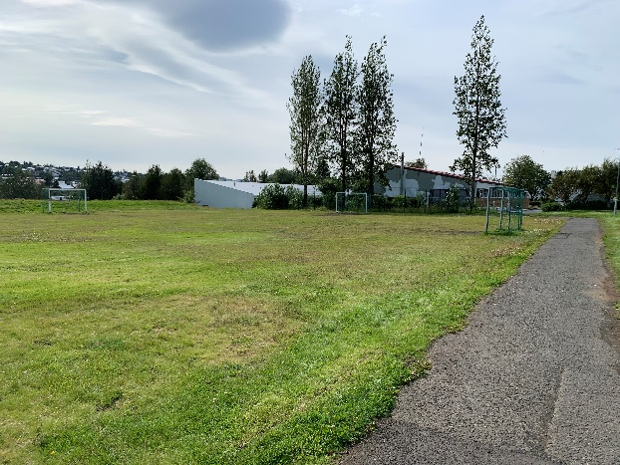
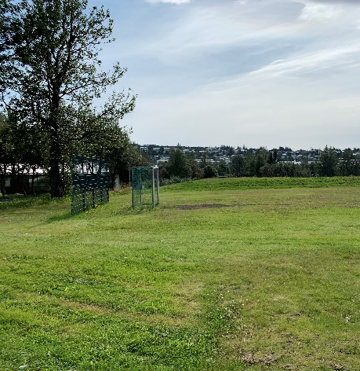

- Búland – nr. 345
  - Ekki er leiðarvísir sem leiðbeinir notendum hvar leiksvæðið er að finna.
  - Það eru bílastæði í nálægð við svæðið, í Grímsbæ, en ekki sérstaklega ætluð því og við leikskóla rétt fyrir ofan er sérmerkt stæði fyrir fatlaða. Það er strætóskýli á Bústaðavegi en erfið leið þaðan.
  - Svæðið er opið en umkringt grashólum til að afmarka það og hægt er að komast að tveimur inngöngum þess frá breiðum malbikuðum göngustígum.
  - Breiður malbikaður stígur liggur þvert í gegnum svæðið þar sem öðrum megin eru leiktæki í lausri sökkvandi möl og hinum megin malbikaður körfuboltavöllur sem er mjög ósléttur og með mörgum sprungum. Frá göngustígnum er kantur niður á mölina.
  - Einn bekkur er við körfuboltavöll með útsýni yfir svæðið en erfitt að komast við hliðina á honum.
  - Engar sérstakar leiðarlínur á svæðinu og lítil lýsing
  - Hætta er á pollamyndun.
  - Leiktæki svæðisins eru ekki fyrir sérstaklega breiðan notendahóp fyrir utan eitt en eru þó í afgerandi litum. Þau eru:
    - Þrír klifurpallar sem gætu hentað börnum með fötlun þar sem þeir eru í þægilegri hæð
    - Einn kofi sem hægt er að klifra í
    - Ein dekkjaróla og ein hefðbundin
    - Lítil rennibraut með bröttum stiga
    - Eitt gormadýr
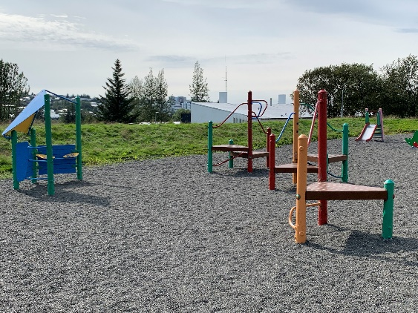
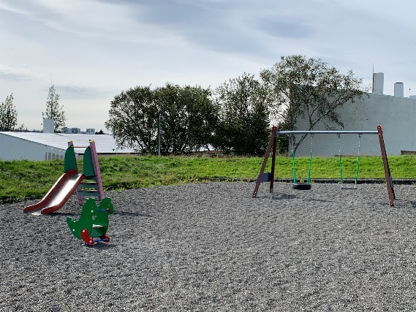

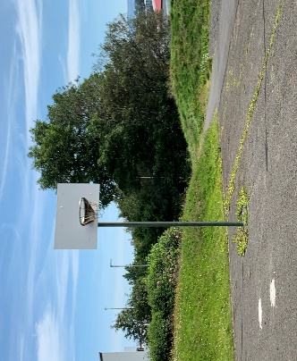
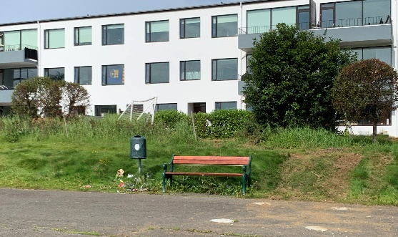

- Dalaland – nr. 346
  - Ekki er neinn leiðarvísir sem leiðbeinir notendum hvar leiksvæðið er að finna
  - Við svæðið eru bílastæði, við Grímsbæ og við leikskólann sem er við hliðina á er nokkuð stórt sérstakt stæði fyrir fatlaða en ekki vel merkt.. Strætóskýli eru nálægt, á Bústaðavegi, en frá þeim eru margar tröppur og þarf að fara stóra krókaleið til að komast á svæðið.
  - Svæðið er opið og hægt að fara inn á það á þremur stöðum, frá göngustíg og frá bílastæðum. Stórir kantar og ónýt gangstétt á einum stað, mjó hellulögð stétt og tröppur frá öðrum og smá þröng krókaleið á þann þriðja sem er jafnframt eini mögulegi staðurinn fyrir hjólastól að komast.
  - Einn hellulagður og nokkuð breiður stígur liggur í gegnum svæðið en með tröppum og undir leiktækjum eru gúmmímottur og gras sem er erfitt yfirferðar þar í kring.
  - Engir bekkir eru á svæðinu né hjólagrindur.
  - Ekki eru sérstakar leiðarlínur til staðar og lýsingin ekki mikil.
  - Hætta er á hálkumyndun.
  - Einu leiktækin eru tvær hefðbundnar rólur sem eru ekki í afgerandi litum.
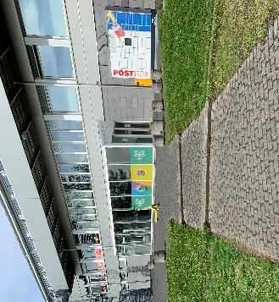
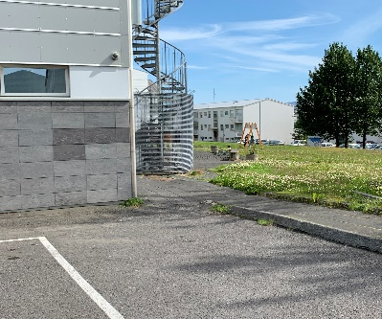
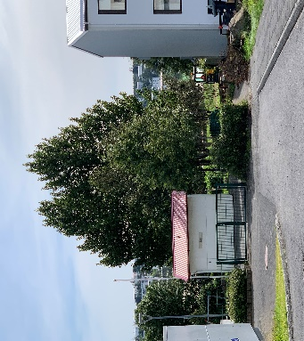

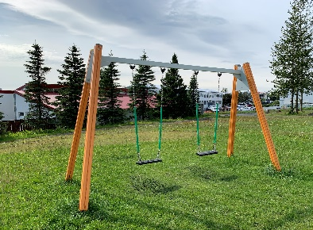

- Kúrland – nr. 308
  - Það er ekki leiðarvísir sem leiðbeinir fólki að leiksvæðinu.
  - Ekki eru bílastæði sérstaklega ætluð svæðinu en rétt neðan við það eru bílastæði fyrir leikskóla og þar er eitt stórt sérmerkt stæði fyrir fatlaða. Ekkert strætóskýli er nálægt.
  - Leiksvæðið er opið og hægt að komast að því frá þremur stöðum sem allir eru á malbikuðum stígum en þeir eru með töluverðum misfellum og tröppur og kantur á einum stað.
  - Ágætlega breiður hellulagður stígur eru í gegnum svæðið og hellulögð hringstétt stétt í miðjunni en í kringum leiktækin er gervigras. Þar um kring er gras en á skilunum á milli gervigrass og stéttar eða grass myndast kantur.
  - Engar skábrautir eru á svæðinu
  - Einn hefðbundinn bekkur og þrír borðbekkir eru til staðar með útsýni yfir leiksvæði og góðu plássi í kring.
  - Ekki eru sérstakar leiðarlínur á svæðinu en á miðju svæðinu er ljósastaur og því er lýsingin fremur góð.
  - Engar hjólagrindur á svæðinu en gott pláss fyrir hjólastól.
  - Leiktæki svæðisins eru tvær hefðbundnar rólur og kastali með rennibraut, en það eru tröppur og klifurnet til þess að komast upp í hann. Þau eru ekki sérstaklega fyrir breiðan notendahóp en eru í nokkuð afgerandi litum.
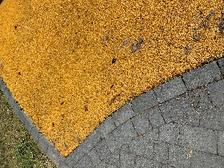
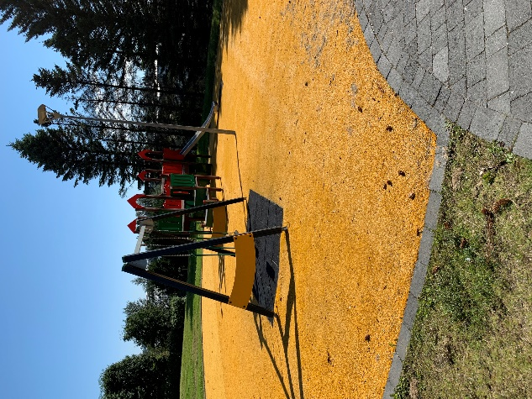
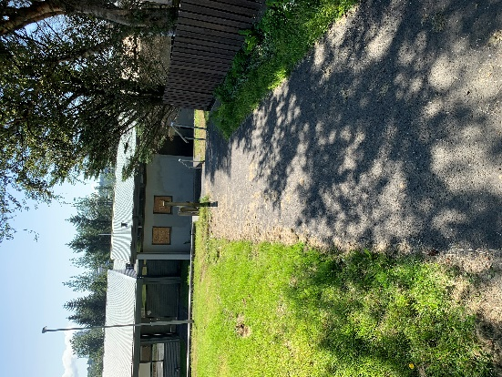
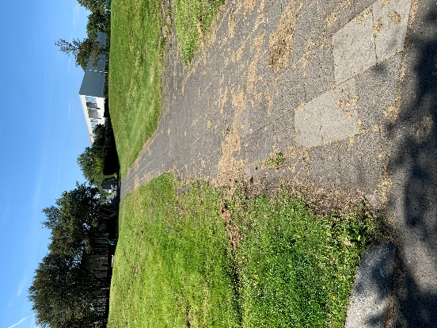

- Kjalarland – nr. 336
  - Enginn leiðarvísir er að svæðinu fyrir notendur.
  - Rétt ofan við svæðið eru bílastæði en ekki sérstaklega æluð því og ekki er stæði fyrir fatlaða. Það er strætóskýli nálægt eða rétt fyrir ofan, á Bústaðavegi, og greið leið þaðan.
  - Leiksvæðið er opið og að því liggja annars vegar breiðir malbikaðir stígar og hins vegar mjóir hellulagðir stígar. Fjórir inngangar að svæðinu, tveir breiðir og malbikaðir, einn mjór hellulagður og annar malbikaður en með tröppum.
  - Inn á svæðinu er malbikuð og hellulögð stétt og malbikaður körfuboltavöllur. Í kringum leiktækin eru grasivaxnar gúmmímottur. Á milli stéttar og grass myndast kantur sökum hæðarmismunar.
  - Engar skábrautir eru á svæðinu.
  - Einn borðbekkur er til staðar með góðu plássi til hliðar en erfitt fyrir einstakling í hjólastól að komast undir það. Einnig eru engar hjólagrindur.
  - Ekki eru sérstakar leiðarlínur á svæðinu fyrir utan þann hluta stéttarinnar í kringum borðbekkinn sem er í ljósum lit til aðgreiningar. Körfuboltakörfu staurarnir falla alveg inn í umhverfið sem getur verið varasamt. Tveir ljósastaurar eru til staðar sem gerir lýsinguna nokkuð góða.
  - Hætta er á hálkumyndun í hallanum að svæðinu og tröppunum.
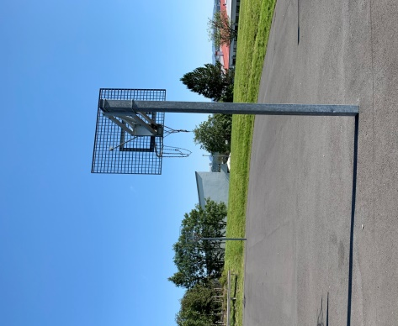
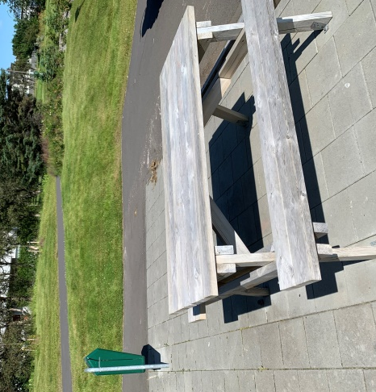
  - Leiktæki svæðisins eru ein dekkjaróla, ein hefðbundin róla og rugguhestur. Þau henta ekki breiðum notendahóp og eru ekki í afgerandi litum.

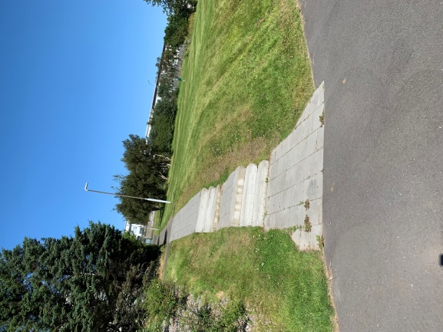

- Snæland – nr. 332
  - Enginn leiðarvísir er að svæðinu fyrir notendur.
  - Rétt fyrir ofan svæðið, á Bústaðaveg, eru bílastæði við verslun en ekki sérstaklega fyrir leiksvæðið og svo einnig við blokkirnar rétt hjá. Ekki eru stæði þar fyrir fatlaða. Skammt frá á Bústaðavegi er strætóskýli og greiðir göngustígar þaðan.
  - Svæðið er opið en afgirt að hluta til með grjóthleðslu og beðum. Breiðir malbikaðir göngustígar liggja að svæðinu og hægt að komast inn á það á tveimur stöðum.
  - Breiður malbikaður stígur er í gegnum svæðið þar sem öðru megin eru leiktæki á gervigrasi og hinum megin fótboltavöllur úr gervigrasi og malbikaður körfuboltavöllur. Frá göngustíg yfir á leiktækjasvæði myndast kantur vegna hæðarmismunar og frá göngustíg yfir á fótboltavöll er grasbrekka og smá hellulagður kantur sem afmarkar völlinn.
  - Engar skábrautir eru á svæðinu.
  - Á svæðið vantar bekki og hjólagrindur.
  - Ekki eru sérstakar leiðarlínur til staðar og lýsingin á svæðinu er lítil þar sem er aðeins ein ljósastaur.
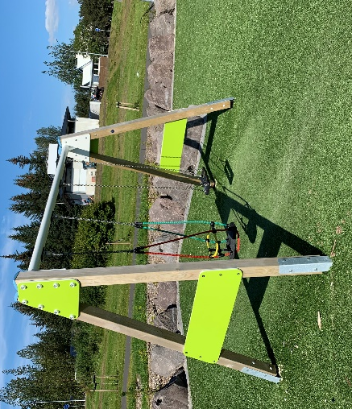
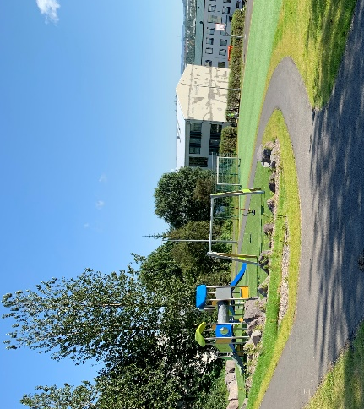
  - Leiktæki svæðisins henta nokkuð breiðum notendahóp og er í afgerandi litum sem aðgreinir þau frá umhverfinu. Þau eru: ein hefðbundin róla, ein ungbarnaróla og kastali með tveimur rennibrautum, einni lítilli og einni stærri, með ekki of bröttum tröppum og handriðum.
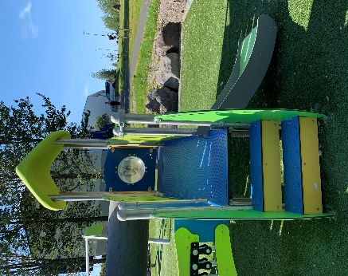
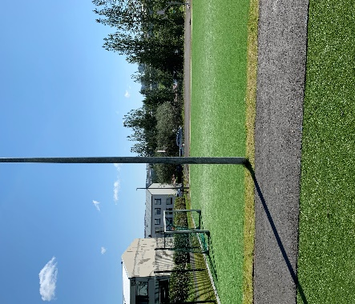

- Traðarland – nr. 330
  - Það er ekki leiðarvísir sem hjálpar notendum að finna leiksvæðið.
  - Ekki eru sérstök bílastæði fyrir leiksvæðið en í stuttri fjarlægð eru næg stæði við Víkingsheimilið en ekkert stæði fyrir fatlaða. Frá þessum bílastæðum eru breiðir malbikaðir göngustígar að leiksvæðinu, en kantar upp á stígana á nokkrum stöðum. Ekkert strætóskýli er nálægt svæðinu.
  - Leiksvæðið er opið og inn á það eru fimm inngangar sem allir eru á breiðum hellulögðum göngustígum.
  - Breiðir hellulagðir stígar liggja um svæðið og í miðju þess er stór hellulögð stétt. Leiktækjasvæðið er á gervigrasi sem er umkringt svörtum hellum sem afmarka það en kantur myndast á skilunum milli gervigrass og stéttar. Einnig eru nokkur tæki á grasi sem er ójafnt.
  - Tveir bekkir eru á svæðinu, einn borðbekkur og einn hefðbundinn, með góðu plássi til hliðar en erfitt er fyrir einstakling í hjólastól að komast undir borðbekk. Engar hjólagrindur eru til staðar.
  - Ekki eru sérstakar leiðarlínur til staðar fyrir utan hellurnar sem afmarka gervigrasið á leiktækjasvæði. Lýsing svæðisins er lítil þar sem það er aðeins einn ljósastaur.
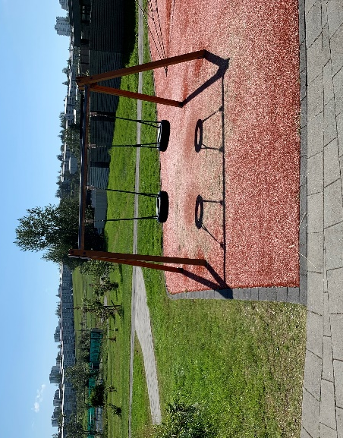
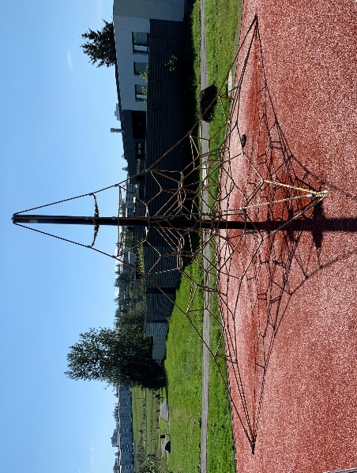
  - Leiktæki svæðisins henta ekki breiðum notendahóp og eru ekki í afgerandi litum. Þau eru: tvær dekkjarólur, ein stór klifurgrind og ýmis æfingartæki.

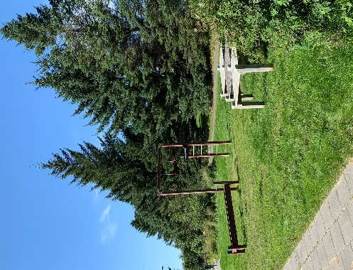
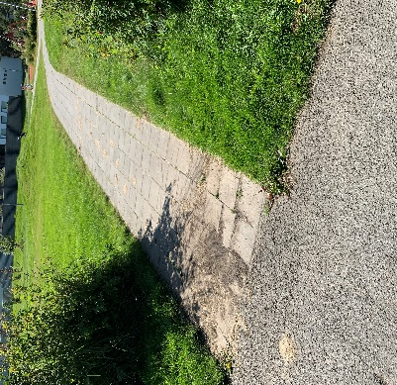
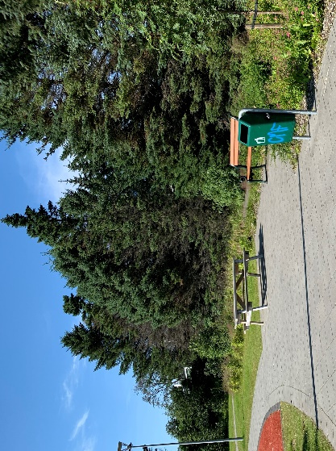

- Blesugróf 10 – nr. 331
  - Enginn leiðarvísir er sem leiðbeinir notendum hvar leiksvæðið er að finna.
  - Ekki eru sérstök bílastæði ætluð leiksvæðinu og því ekkert stæði fyrir fatlaða. Í enda botnlangans er þó svæði sem hægt er að leggja bíl rétt við leiksvæðið.
  - Svæðið er opið en að hluta til afmarkað með gróðri og grindverkum. Hægt er að komast á svæðið inn um þrjá innganga sem allir eru á nokkuð breiðum malbikuðum göngustígum, við einn þeirra eru margar tröppur, við annan er þrengri stígur og á þeim þriðja er gróf möl og gras sem er erfið yfirferðar frá götu að göngustígnum. Einnig er afgirt framkvæmdasvæði sem getur verið varasamt fyrir börn.
  - Breiður malbikaður stígur liggur í gegnum svæðið þar sem öðru megin er malar fótboltavöllur og hinum megin er að hluta til hellulagt svæði og svo leiktækjasvæði á gervigrasi. Frá hellum niður á gervigras eru tröppur og kantur niður frá göngustíg. Einnig er smávegis kantur á milli göngustíg og fótboltavallar.
  - Ekki eru skábrautir á svæðinu.
  - Einn hefðbundinn bekkur er til staðar með góða yfirsýn yfir leiksvæði og plássi við hliðina á honum. Engar hjólagrindur eru til staðar.
  - Ekki er mikið að leiðarlínum á svæðinu fyrir utan að kanturinn og fremsti hlutinn á tröppunum niður á gervigrasið er í ljósum lit. Lítil lýsing á svæðinu þar sem það er aðeins einn ljósastaur.
  - Hætta er á hálkumyndun.
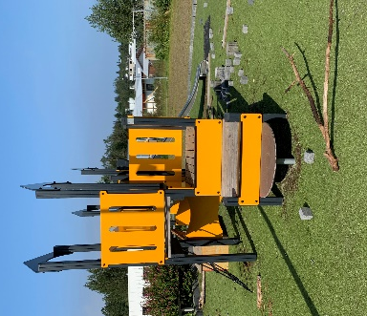
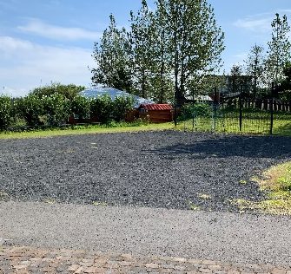
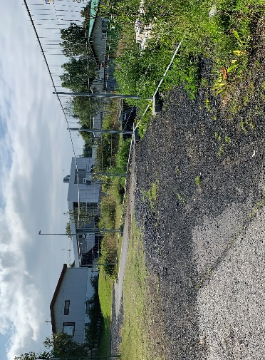
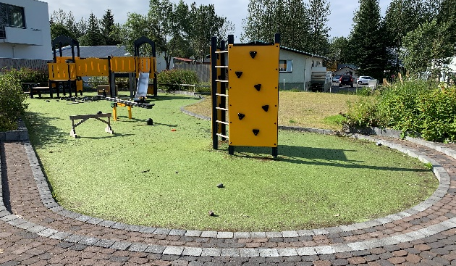
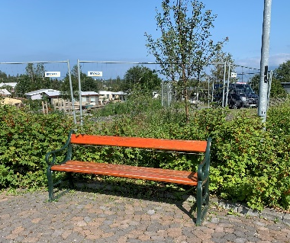
  - Leiktæki svæðisins eru: klifurgrind, vegasalt og kastali með rennibraut og upp í hann eru háar pallatröppur og klifurnet. Tækin henta ekki breiðum notendahóp, og í kringum þau eru dreifðir múrsteinar og beittar spýtur, en eru þó í afgerandi litum.

